Одобрен
Министерством здравоохранения Тульской области
от «…….. » ……………… 2020 года
Протокол №…………

Инфаркт миокарда с подъемом сегмента ST
Категории МКБ: Острый инфаркт миокарда неуточненный (I21.9), Острый трансмуральный инфаркт миокарда других уточненных локализаций (I21.2), Острый трансмуральный инфаркт миокарда неуточненной локализации (I21.3), Острый трансмуральный инфаркт нижней стенки миокарда (I21.1), Острый трансмуральный инфаркт передней стенки миокарда (I21.0), Повторный инфаркт миокарда (I22)
Разделы медицины: Кардиология

Общая информация

Краткое описание

Инфаркт миокарда – доказанный некроз миокарда вследствие длительной острой ишемии [1].
ВВОДНАЯ ЧАСТЬ
Код(ы) МКБ-10:
МКБ-10
Код | Название
I21.0 | Острый трансмуральный инфаркт передней стенки миокарда
I21.1 | Острый трансмуральный инфаркт нижней стенки миокарда
I 21.2 | Острый трансмуральный инфаркт миокарда других уточненных локализаций
I 21.3 | Острый трансмуральный инфаркт миокарда неуточненной локализации
I 21.9 | Острый инфаркт миокарда неуточненный
I 22.0 | Повторный инфаркт передней стенки миокарда
I 22.1 | Повторный инфаркт нижней стенки миокарда
I 22.8 | Повторный инфаркт миокарда другой уточненной локализации
I 22.9 | Повторный инфаркт миокарда неуточненной локализации
Дата разработки/пересмотра протокола: 2020 год.
Пользователи протокола: врачи общей практики, кардиологи, реаниматологи, интервенционные кардиологи/рентгенхирурги, кардиохирурги, терапевты, врачи скорой медицинской помощи и фельдшеры.
Категория пациентов: взрослые.
Шкала уровня доказательности:
Классы рекомендаций | Определение | Предлагаемая  формулировка
Класс I | Данные и/или всеобщее согласие, что конкретный метод лечения или вмешательство полезны, эффективны, имеют преимущества. | Рекомендуется /показан
Класс II | Противоречивые данные и/или расхождение мнений о пользе/эффективности конкретного метода лечения или процедуры.
Класс IIa | Большинство данных/мнений говорит о пользе/ эффективности. | Целесообразно  применять
Класс IIb | Данные/мнения не столь убедительно говорят о пользе/эффективности. | Можно применять
Класс III | Данные и/или всеобщее согласие, что конкретный метод лечения или вмешательство не являются полезной или эффективной, а в некоторых случаях могут приносить вред. | Не рекомендуется

УД А | Данные многочисленных рандомизированных клинических исследований или мета-анализов.
УД В | Данные одного рандомизированного клинического исследования или крупных нерандомизированных исследований
УД С | Согласованное мнение экспертов и/или небольшие исследования, ретроспективные исследования, регистры

Классификация
Классификация ИМ предполагает выделение типа (Таблица1).
Таблица 1. Классификация типов инфаркта миокарда [1].
Типы | Характеристика
1 тип | Спонтанный разрыв, изъязвление/эрозирование или расслоение атеросклеротической бляшки, ведущее к последующему интракоронарному тромбозу в одной или нескольких артериях, резкому ограничению кровотока ниже поврежденной бляшки или дистальной тромбоцитарной эмболизации с последующим развитием некроза сердечной мышцы. Возможно как на фоне имеющейся ИБС, так и в редких случаях, при непораженных коронарных артериях.
2 тип | Ситуации, когда повреждение миокарда обусловлены иными причинами, не относимыми к ИБС, например эндотелиальной дисфункцией, спазмом коронарных артерий, эмболизацией коронарных артерий, тахи-/брадиаритмиями, анемией, дыхательной недостаточностью, системной гипотонией, гипертензией в сочетании с гипертрофией миокарда левого желудочка и без нее.
3 тип | Внезапная сердечная смерть в сочетании с симптомами, позволяющими заподозрить ишемию миокарда, подтвержденную ишемическими изменениями на ЭКГ, вновь зарегистрированной блокадой ЛНПГ, в тех случаях, когда смерть произошла до момента взятия анализа крови на маркеры некроза миокарда, до повышения их титров до диагностического уровня и во всех других случаях, когда анализ крови не был взят.
4а тип | Инфаркт миокарда, связанный с ЧКВ, диагностируется при определении повышенного уровня тропонинов свыше 5×99 перцентиля ВГН у пациентов с нормальным исходным уровнем, либо нарастания его титра на 20% (при исходно повышенном уровне) и более от исходных значений. Дополнительным критерием диагноза служит (1) клиника стенокардии, (2) симптомы ишемии на ЭКГ, БЛНПГ, (3) окклюзия коронарной артерии по данным ангиографического исследования, феномен замедленного контрастирования в симптом-связанной артерии, дистальная эмболизация коронарного русла, (4) визуализация зон аномального движения стенок сердца.
4b тип | ИМ ассоциированный связанный с тромбозом ранее установленного стента, подтвержденный с помощью коронароангиографии либо аутопсии в сочетании с клиническими симптомами ишемии миокарда и типичной динамикой кардиоспецифических ферментов
5 тип | ИМ, ассоциированный с операцией коронарного шунтирования, устанавливается на основании определения повышенного уровня тропонина, либо нарастания его титра на 20% и более от исходных значений. Дополнительным критерием служат появление патологического зубца Q на ЭКГ, вновь зарегистрированная БЛНПГ, ангиографически подтвержденная окклюзия шунта или нативной артерии, визуализация нового участка нежизнеспособного миокарда или новых очагов нарушения движения стенок, либо появление новых зон гипокинезии и акинезии
Инфаркт миокарда без обструкции коронарных артерий – MINOCA
Незначительная доля ИМ в диапазоне от 1 до 14% приходится на отсутствие обструктивного поражения коронарных артерий (>50% стеноза). Диагностирование не обструктивной (<50% стеноза) КБС у пациента с симптомами, указывающими на ишемию и повышение сегмента ST или его эквиваленты, не исключает атеротромбозную этиологию, поскольку тромбоз является очень динамичным явлением, и атеросклеротическая бляшка может быть неструктурной. MINOCA является рабочим диагнозом и должен побудить лечащего врача исследовать основные причины. Неспособность определить основную причину может привести к неправильной и неадекватной терапии у данных пациентов. Пациенты с MINOCA могут иметь критерии как ИМ типа 1, так и типа 2 в соответствии с универсальным определением ИМ. Существуют разрозненные этиологии, вызывающие MINOCA, и их можно сгруппировать:
(1) вторичные по отношению к нарушениям эпикардиальной коронарной артерии (например, разрыв атеросклеротической бляшки, изъязвление, эрозия или диссекция коронарных артерий без обструкции или без КБС) (тип 1ИМ);
(2) дисбаланс между потреблением и доставкой кислорода (например, спазм коронарной артерии и коронарная эмболия) (тип 2 ИМ);
(3) коронарная эндотелиальная дисфункция (например, микрососудистый спазм) (тип 2 ИМ);
(4) вторичные по отношению к нарушениям миокарда без участия коронарных артерий (например, миокардит или синдром Такоцубо).
Идентификация основной причины MINOCA должна приводить к конкретным стратегиям лечения.
Кроме выделения типа инфаркт классифицируют:
По патогенезу | с подъемом сегмента ST  без подъема сегмента ST
По глубине поражения: | с зубцом Q  без зубца Q
По локализации: | передне-перегородочный, передне-верхушечный, передне-боковой, передний распространённый, нижний, нижне-боковой, задне-базальный, высокий передний и их сочетания
По стадии: | острая, подострая, восстановления
По тяжести течения: | тяжесть инфаркта миокарда оценивается по выраженности симптомов острой СН по Killip (Таблица 2).
Таблица 2. Классификация тяжести ОИМ по Killip
Класс | Характеристика
I | Нет сердечной недостаточности.
II | Влажные хрипы <50% легочных полей, III тон, легочная гипертензия.
III | Влажные хрипы >50% легочных полей. Отек легких
IV | Кардиогенный шок

Диагностика
МЕТОДЫ, ПОДХОДЫ И ПРОЦЕДУРЫ ДИАГНОСТИКИ
Критерии для установления диагноза ОИМ:
· Выявление повышения и/или закономерная динамика снижения кардиоспецифических ферментов (предпочтительнее – тропонин) в сочетании хотя бы с одним из нижеследующих критериев:
- симптомы ишемии миокарда;
- диагностически значимая элевация сегмента ST либо впервые зарегистрированная блокада левой ножки пучка Гиса;
- патологический зубец Q на ЭКГ;
- появление нежизнеспособного миокарда или выявление зон гипо-/акинеза;
- выявление интракоронарного тромбоза при ангиографическом или патологоанатомическом исследовании.
· Кардиальная смерть с симптомами, позволяющими предположить ишемию миокарда, и предшествующими изменениями на ЭКГ, трактуемые как ишемические, впервые зарегистрированная БЛНПГ, которая имела место до получения результата анализа на маркеры некроза миокарда, либо произошедшая до момента ожидаемого повышения их концентрации в крови.
· ЧКВ – ассоциированный ИМ устанавливается на основании повышения концентрации тропонина (> 5×99 процентиля ВГН) у лиц с исходно нормальными его значениями (≤99 процентиля ВГН), либо повышение на 20% и более в тех случаях, когда его уровень исходно повышен. Дополнительно обращают внимание на клинические признаки ишемии миокарда, вновь возникшие ишемические изменения на ЭКГ, осложнения коронарной ангиографии и выявление нежизнеспособного миокарда или атипичного движения стенок миокарда при эхокардиографии.
· Тромбоз стента при ИМ, выявленный при коронароангиографии или патологоанатомическом исследовании, в условиях ишемии миокарда и повышения и/или последующей закономерной динамики уровня кардиоспецифических ферментов около 99-го процентиля ВГН.
· АКШ-ассоциированный ИМ устанавливается на основании повышении концентрации тропонина (> 5×99 процентиля ВГН) у лиц с исходно нормальными его значениями (≤99 процентиля ВГН). Дополнительными критериями служат: появление патологического зубца Q на ЭКГ, ранее не регистрируемая БЛНПГ, ангиографически подтвержденная окклюзия шунта или нативной коронарной артерии и выявление нежизнеспособного миокарда или атипичного движения стенок миокарда по данным эхокардиографии.
Диагностический и лечебный алгоритм на догоспитальном этапе представлены в Приложении 1 и 2.
Догоспитальный этап
При диагностике ИМСПST на догоспитальном этапе должна быть обеспечена немедленная активация лаборатории катетеризации (телефонный звонок).
Время от постановки диагноза ИМСПST до проведения первичной ЧКВ не должно превышать 120 минут. По прибытии в соответствующую больницу пациент должен быть немедленно доставлен в лабораторию катетеризации минуя отделения экстренной помощи (приемного покоя). Если бригада скорой помощи не диагностировала ИМСПST и доставила в клинику без возможности проведения ЧКВ, она должна дождаться результата, и если будет поставлен диагноз ИМСПST, обеспечить транспортировку пациента в центр ЧКВ.
Основной целью догоспитального этапа при обращении пациента с подозрением на ИМ является диагностика, оказание первой помощи и незамедлительная транспортировка пациента в профильный стационар с соблюдением наиболее важных целевых промежутков времени. Понятие «первый медицинский контакт» определяется как временная точка, когда пациент впервые был осмотрен врачом, фельдшером или медицинской сестрой с обязательной регистрацией ЭКГ и ее интерпретацией.
Осмотр пациента, регистрация ЭКГ и ее интерпретация медицинским работником проводится в первые 10 минут. Постановка диагноза ИМСПST проводится на основании ЭКГ критериев острой ишемии миокарда, с регистрацией дополнительных отведений при подозрении на ИМ правого желудочка и задний ИМ. При наличии атипичных ЭКГ-признаков (БЛНПГ, БПНПГ, ритм ЭКС, элевация в aVR) следует использовать дополнительные критерии диагностики (смотреть Таблицу 5).
Объем медикаментозной терапии при первичных терапевтических мероприятиях зависит от выбранной реперфузионной стратегии (доставка в центр ЧКВ или проведение фибринолитической терапии) и включает в себя кислородотерапию (при сатурации кислорода менее 90%), устранение болевого синдрома (морфин), антитромбоцитарную терапию (ацетилсалициловая кислота и ингибитор Р₂Y₁₂-рецепторов тромбоцитов), антикоагулянтную терапию (НФГ или НМГ).
Если время после установки диагноза ИМСПST до проведения первичного ЧКВ >120 минут, в качестве стратегии реперфузии выбирается фибринолитическая терапия, при этом фибринолизис должен быть начат не позднее 10 минут от времени установки диагноза ИМСПST.
Если время после установки диагноза ИМСПST до проведения ЧКВ (открытие инфаркт-связанной артерии) ≤120 минут, в качестве стратегии реперфузии выбирается ЧКВ. Следует помнить, что отсчет времени (до открытия инфаркт-связанной артерии) следует начинать от момента получения ЭКГ-подтверждения диагноза ИМСПST.
Основной целью госпитального этапа является своевременная реваскуляризация с соблюдением всех временных интервалов (Таблица 3).
Таблица 3. Целевые временные интервалы при ведении пациента с ИМСПST
Максимальное время от первого медицинского контакта до снятия ЭКГ и постановки диагноза | ≤ 10 минут
Максимальное время после установки диагноза ИМСПST до первичного ЧКВ (если данный временной промежуток не соблюдается, рассматривается применение фибринолизиса) | ≤ 120 минут
Максимальное время после верификации диагноза ИМСПST до установки проводника у пациентов, доставленных в ЧКВ центр | ≤ 60 минут
Максимальное время после верификации диагноза ИМСПST до установки проводника у пациентов, переведённых в центр ЧКВ | ≤ 90 минут
Максимальное время после установки диагноза ИМСПST до начала инфузии фибринолитика у пациентов, не подходящих по времени к выполнению первичного ЧКВ | ≤ 10 минут
Временной интервал от начала фибринолизиса до оценки его эффективности (успешный или неуспешный фибринолизис) | 60-90 минут
Временной интервал от начала фибринолизиса до выполнения коронарографии (при успешном фибринолизисе) | 2-24 часа
Диагностические критерии
Жалобы и анамнез. Клинические проявления ИМСПST.
Диагноз инфаркта миокарда основывается на наличии боли/дискомфорта в грудной клетке. Характерна иррадиация боли в шею, нижнюю челюсть и левую руку. Уменьшение боли в груди после нитроглицерина может вводить в заблуждение и не рекомендуется как диагностический маневр. У некоторых пациентов могут быть атипичные симптомы, такие как одышка, тошнота, рвота, слабость, сердцебиение или потеря сознания. В диагностике важной бывает информация о наличии ишемической болезни сердца в анамнезе, перенесённых процедурах ЧКВ/АКШ.
Физикальное обследование пациентов с ИМСПST включает осмотр грудной клетки, аускультацию, измерение ЧСС и АД. Специфических физикальных признаков ИМСПST не существует, однако у многих пациентов возникают признаки активации симпатической нервной системы (бледность, выраженная потливость). Признаки гемодинамической и/или электрической нестабильности, сердечной недостаточности (артериальная гипотензия, низкое пульсовое давление, неравномерность пульсовой волны, брадикардия, тахикардия, III тон сердца и хрипы в нижних отделах легких) требуют неотложных диагностических и лечебных мероприятий, и ассоциируются с плохим прогнозом. Важной целью осмотра становится исключение возможных некоронарных и несердечных причин болей в грудной (ТЭЛА, расслоение аорты, острый перикардит, спонтанный пневмоторакс и др.).
В случаях купирования симптомов после введения нитроглицерина, ЭКГ в 12-ти отведениях должна быть снята и интерпретирована повторно. Полная нормализация сегмента ST после введения нитроглицерина наряду с купированием симптомов, может свидетельствовать о коронарном спазме, с или без ИМ. В этих случаях рекомендуется ранняя коронарная ангиография (в течение 24 часов). В случаях повторных эпизодов элевации сегмента ST или боли в груди, необходима экстренная коронарография.
Лабораторные исследования. Лабораторные исследования на догоспитальном этапе не целесообразны.
На стационарном этапе основным методом исследования при поступлении является:
1. высокочувствительный тропонин (вчТ) – повышение и/или закономерная динамика снижения.
Лабораторные исследования (по показаниям)
1. ОАК (оценка уровня гемоглобина, гематокрита, тромбоцитов для диагностики сопутствующих состояний (анемия, ГИТ и др.)
2. ОАМ – (содержание эритроцитов, лейкоцитов, белка в моче)
3. креатинин сыворотки крови, СКФ – (функциональное состояние почек)
4. липидный спектр (ХС, ЛПНП, ЛПВП, ТГ) (диагностика дислипидемии)
5. глюкоза крови, ПГТТ, гликолизированный гемоглобин (верификация гликемических нарушений)
6. калий, натрий, магний (оценка электролитного баланса)
7. d-димер - (при диф. диагностике с ТЭЛА)
8. NT-proBNP – (лабораторная оценка сердечной недостаточности)
9. АЛТ, КФК - (оценка состояния печени и выявление миопатии при применении статинов)
10. АЧТВ – при использовании НФГ;
11. МНО – при приеме АВК.
Инструментальные исследования:
На догоспитальном этапе основными методами диагностики являются ЭКГ и непрерывный мониторинг ЭКГ (при необходимости и возможности – эхокардиографическое исследование).
На стационарном этапе:
· стандартная ЭКГ в 12-ти отведениях в покое, при необходимости использование дополнительных отведений;
· мониторирование ЭКГ – с целью выявления угрожающих жизни аритмий и возможностью своевременной дефибрилляции, показателей гемодинамики, оксиметрия;
· трансторакальная ЭхоКГ – экстренная ЭхоКГ показана пациентам с остановкой сердца, кардиогенным шоком, гемодинамической нестабильностью или предполагаемыми механическими осложнениями, так же когда диагноз ИМСПST неясен. Рутинное использование ЭхоКГ следует применять после первичной ЧКВ, для оценки функции ЛЖ и ПЖ в покое, а также функции клапанов, для исключения ранних механических осложнений ИМ и выявления тромбоза ЛЖ
Дополнительные исследования предназначены для оценки ишемии и жизнеспособности миокарда, в том числе при многососудистом поражении коронарных артерий, проведения дифференциальной диагностики ИМ, а так же для диагностики ИМ без обструкции коронарных артерий (см. таблица 7, Рисунок 3):
1. компьютерная томография;
2. МРТ;
3. МСКТ;
4. ПЭТ;
5. ЧП ЭхоКГ.
Электрокардиография является важной частью диагностики ИМСПST. Регистрация и интерпретация ЭКГ должна проводиться в первые 10 минут ПМК, без задержки (I B). Наибольшие трудности представляет диагностика ИМСПST в сочетании с блокадами левой и правой ножек пучка Гиса. Наличие конкордантного подъема сегмента ST (т.е. в отведениях с положительным блокадным комплексом QRS) является критерием окклюзии коронарной артерии. Тактика ведения пациентов с клиническими признаками продолжающейся ишемии миокарда и БЛНПГ аналогична тактике ведения пациента с ИМСПЅТ, независимо от давности блокады. NB! наличие (предположительно) новой БЛНПГ не всегда является предиктором ИМ. Пациенты с ИМ и блокадой правой ножки пучка Гиса (БПНПГ) имеют неблагоприятный прогноз. Поэтому стратегия первичного ЧКВ должна быть рассмотрена при наличии стойких ишемических симптомов и БПНПГ.
ЭКГ критерии острой ишемии миокарда: новые подъемы сегмента ST в точке J в двух смежных отведениях ≥ 2,5 мм у мужчин < 40 лет, ≥ 2 мм у мужчин 40 лет и старше, или ≥ 1,5 мм у женщин в отведениях V2-V3 и/или ≥ 1 мм в других отведениях (при отсутствии гипертрофии левого желудочка или БЛНПГ).
При подозрении на задний ИМ (депрессия сегмента ST на 0,5 мм в отведениях V1–V3 предполагает ишемию миокарда, особенно, когда зубцы Т положительны) необходима регистрация дополнительных отведений: V7–V9 (элевация сегмента ST >0,5 мм, >1 мм у мужчин ≤40 лет). При нижнем ИМ рекомендуется регистрация правых грудных отведений (V3R–V4R) для выявления ИМ правого желудочка.
Наличие депрессии сегмента ST ≥1 мм в 6 или более отведениях (нижнебоковая депрессия ST), в сочетании с подъемом сегмента ST в AVR и/или V1, предполагает многососудистое поражение или окклюзию левой коронарной артерии, особенно если пациент гемодинамически нестабилен. Исследование на тропонин проводится в острую фазу, но не должно задерживать реперфузионное лечение.
В случае сомнения развития ОИМ у данной категории пациентов, возможно использование визуализирующих методов, особенности применения которых изложены в Таблице 7.
ЭКГ критерии инфаркта миокарда:
· любой зубец Q в отведениях V2-V3 ≥ 0,02 сек или комплекс QS в отведениях V2 и V3;
· зубeц Q продолжительностью ≥ 0,03 сек и глубиной ≥ 1 мм или комплекс QS в отведениях I, II, aVL, aVF или V4-V6 в любых двух отведениях из групп смежных отведений (группы смежных отведений – I, aVL, V1-V6; II, III, aVF);
· зубец R продолжительностью ≥ 0.04 сек в отведениях V1-V2 и с соотношением R/S >1 в сочетании с конкордантным позитивным зубцом T при условии отсутствия дефекта проводимости.
Таблица 4. Рекомендации по диагностике на начальном этапе
Рекомендации | Класс | УД
ЭКГ мониторинг
Запись и интерпретация ЭКГ в 12-ти отведениях показана как можно скорее во время ПМК с максимальной задержкой не более 10 минут. | I | В
Пациентам с подозрением на ИМСПST как можно скорее показано проведение ЭКГ-мониторинга с возможностью выполнить при необходимости дефибрилляцию | I | В
У пациентов с подозрением на задний ИМ (окклюзия огибающей ветви) должна быть рассмотрена регистрация дополнительных отведений задней стенки (V7-V9) | II a | В
У пациентов с нижним инфарктом миокарда должна быть рассмотрена регистрация правых прекардиальных отведений (V3R-V4R) для выявления сопутствующего инфаркта правого желудочка | II a | В
Пробы крови
Рутинное взятие проб крови для определения сывороточных маркеров показано в острую фазу быстро, как только возможно, но оно не должно задерживать реперфузионное лечение | I | С
Таблица 5. Атипичные ЭКГ-признаки, которые должны обосновать стратегию первичного ЧКВ у пациентов с продолжающимися симптомами, связанными с ишемией миокарда
БНПГ:
Критерии, которые могут быть использованы для улучшения диагностической точности ИМСПST при БЛНПГ:
· конкордантная элевация сегмента ST ≥1 мм в отведениях с положительным комплексом QRS;
· конкордантная депрессия сегмента ST ≥1 мм в отведениях V1-V3;
· дискордантная элевация сегмента ST ≥5 мм в отведениях с отрицательным комплексом QRS.
Наличие БПНПГ может затруднять диагностику ИМСПST.
Ритм желудочкового ЭКС:
· Во время стимуляции ПЖ, на ЭКГ так же регистрируется БЛНПГ, поэтому можно использовать те же критерии для диагностики ИМ, однако они менее специфичны.
Изолированный задний инфаркт миокарда:
· Изолированная депрессия сегмента ST ≥ 0,5 мм в отведениях V1-V3 и элевация
сегмента ST (≥ 0,5 мм) в отведениях V7-V9.
Ишемия вследствие окклюзии ствола ЛКА или многососудистого поражения:
· Депрессии сегмента ST ≥ 1 мм в восьми или более отведениях, в сочетании с элевацией сегмента ST в отведении aVR и/или V1 указывает на поражение ствола ЛКА или равнозначную стволу ЛКА коронарную обструкцию, или тяжелую трех сосудистую ишемию.
Таблица 6. ЭКГ ошибки в диагностике инфаркта миокарда
Ложноположительная элевация сегмента ST
Синдром ранней реполяризации ЛЖ
БЛНПГ
Экстрасистолия
Синдром Бругада
Пери/миокардиты
Легочная эмболия
Субарахноидальное кровоизлияние
Метаболические нарушения, такие как гиперкалиемия
Кардиомиопатия
Неправильное расположение электродов на конечностях
Холецистит
Ювенильная ЭКГ
Неправильное расположение грудных электродов
Трициклические антидепрессанты или фенотиазины
Ложноотрицательная элевация сегмента ST
Перенесённый ранее Q-ИМ и/или стойкая элевация сегмента ST
Желудочковая стимуляция
БЛНПГ
Таблица 7. Показания к визуализации и стресс-тестам у пациентов с ИМСПST
Рекомендации | Класс | УД
В момент поступления
Экстренная ЭхоКГ без задержки ангиографии показана пациентам с кардиогенным шоком и/или нестабильной гемодинамикой или подозрением на механические осложнения | I | C
Экстренная ЭхоКГ до коронарографии должна быть рассмотрена, если диагноз не ясен | IIa | C
Не рекомендована рутинная ЭхоКГ, если она задерживает экстренную коронарографию | III | C
Коронарная КТ-ангиография не рекомендована | III | C
Во время госпитализации (после первичного ЧКВ)
Рутинная ЭхоКГ для оценки функции ЛЖ и ПЖ в покое, выявления ранних постинфарктных механических осложнений и исключения тромбоза ЛЖ рекомендована для всех пациентов | I | B
Экстренная ЭхоКГ показана гемодинамически нестабильным пациентам | I | C
Если ЭхоКГ неясна/неубедительна, в качестве альтернативного метода должен быть рассмотрен другой метод визуализации (предпочтительнее МРТ) | IIa | C
Для оценки ишемии и жизнеспособности миокарда, в том числе при многососудистом поражении коронарных артерий, могут быть использованы стресс-эхо, МРТ, ПЭТ, МСКТ | IIb | C
После выписки
У пациентов с ФВЛЖ ≤40% после ИМ рекомендована повторная ЭхоКГ через 6-12 недель, после полной реваскуляризации и оптимальной медикаментозной терапии, для оценки необходимости в  профилактической имплантации КВД | I | C
В случае, если ЭхоКГ неинформативно или неубедительно, в качестве альтернативного метода визуализации для оценки функции ЛЖ может быть рассмотрено МРТ | IIa | C
Показания для консультации специалистов:
· консультация кардиохирурга – необходимость проведение хирургической реваскуляризации (коронарного шунтирования);
· консультация аритмолога – при сложных, жизнеугрожающих нарушениях ритма и проводимости; для решения вопроса о необходимости проведения РЧА, установки постоянной ЭКС, ИКД, коррекции антиаритмической терапии;
· консультация сосудистого хирурга – при сосудистых осложнениях;
· консультация других узких специалистов – по показаниям.
Особенности ведения пациентов при необструктивных поражениях коронарных артерий (MINOCA)
Для определения причины MINOCA рекомендуется использовать дополнительные диагностические тесты. После исключения обструктивной ИБС у пациента с ИМСПST, в остром периоде следует рассмотреть проведение ангиографии или эхокардиографии ЛЖ, чтобы оценить движение стенки или перикардиальный выпот. Кроме того, в зависимости от этиологии, могут быть рассмотрены дополнительные диагностические тесты. МРТ - очень полезный метод визуализации благодаря своей уникальной неинвазивной характеристике тканей, позволяющей идентифицировать аномалии движения стенки, наличие отека, наличие и структуру рубца/фиброза миокарда. МРТ в течение 2 недель от начала симптомов следует рассматривать как наиболее точный диагностический тест для идентификации этиологической причины MINOCA.
Таблица 8. Диагностические критерии ИМ без обструкции коронарных артерий (MINOСA)
Диагноз MINOСA ставится после проведения КАГ у пациента с признаками ОИМ, по следующим критериям:
· Универсальные критерии ОИМ
· Коронарные артерии без обструкции на ангиографии, определяется как отсутствие стеноза коронарных артерий ≥50% в любой потенциальной ИСА
· Нет клинически явно определенной причины для острого повреждения
Диагностический алгоритм:
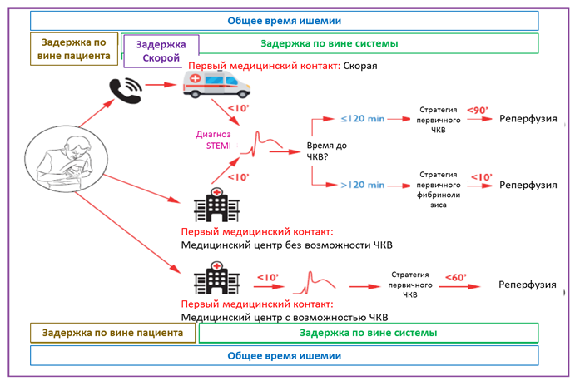
Рисунок 1. Модели ведения пациентов в зависимости от времени ишемии и выбора реперфузионной стратегии
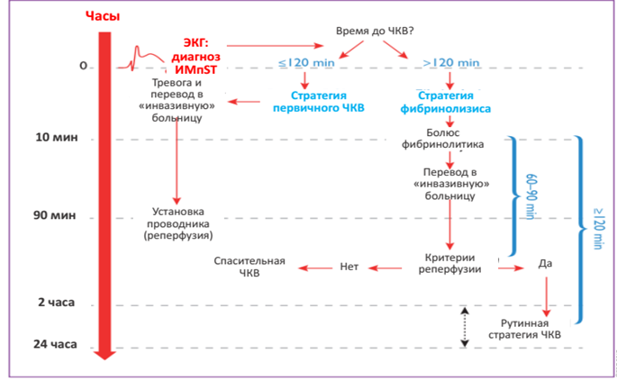
Рисунок 2. Целевые интервалы времени при выборе реперфузионной стратегии
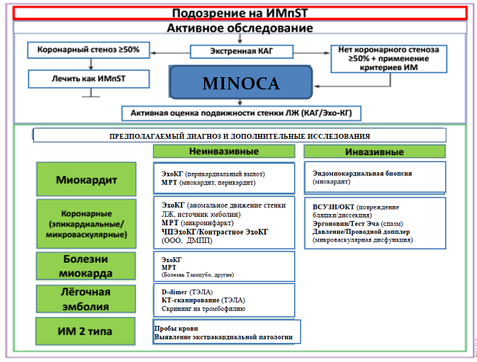
Рисунок 3. Диагностический алгоритм при ИМ без обструкции коронарных артерий (MINOCA)

Дифференциальный диагноз
Дифференциальный диагноз и обоснование дополнительных исследований
Таблица 9. Дифференциальная диагностика ИМСПST при наличии острой боли в грудной клетке
Диагноз | Обоснование дифференциальной диагностики | Обследования | Критерии исключения диагноза
Расслоение аорты | · болевой синдром  · артериальная гипотония | · ЭКГ в 12 отведениях  · ЭхоКГ  · ЧП ЭхоКГ  · КТ  · МСКТ | • боль очень интенсивная, нередко имеющая волнообразный характер  • начало молниеносное, чаще на фоне артериальной гипертензии или при физической либо эмоциональной нагрузке;  • наличие неврологической симптоматики.  • продолжительность боли от нескольких минут до нескольких дней.  • боль локализована в загрудинной области с иррадиацией вдоль позвоночника и по ходу ветвей аорты (к шее, ушам, спине, животу).  • отсутствие или снижение пульса
ТЭЛА | · болевой синдром  · артериальная гипотония | · d-димер  · ЭКГ в 12 отведениях  · ЭхоКГ  · КТ  · МСКТ | • одышка или усиление хронической одышки (ЧДД больше 24 в мин)  • кашель, кровохарканье, шум трения плевры  • наличие факторов риска венозной тромбоэмболии
Острый перикардит | · болевой синдром | · ЭКГ в 12 отведениях  · ЭхоКГ | • типичная для перикардита боль в груди, постоянная  • шум трения перикарда  • лихорадка выше 38° С  • новые распространенные подъемы сегмента ST или депрессия PR наЭКГ  • перикардиальный выпот
Спонтанный пневмоторакс | · болевой синдром | · ЭКГ в 12 отведениях  · Рентген легких  · КТ | • внезапная острая боль в груди, иногда боль усиливается при вдохе.  • в некоторых случаях, становится трудно дышать, может возникать кашель, боль в плече или острая боль между лопатками  • перкуторный тимпанит, ослабление дыхания и голосового дрожания, иногда увеличение объема и ограничение дыхательных экскурсии соответствующего гемиторакса

Лечение

Препараты (действующие вещества), применяющиеся при лечении
Алтеплаза (Alteplase)
Амиодарон (Amiodarone)
Амлодипин (Amlodipine)
Апиксабан (Apixaban)
Аторвастатин (Atorvastatin)
Атропин (Atropine)
Ацетилсалициловая кислота (Acetylsalicylic acid)
Бивалирудин (Bivalirudin)
Бисопролол (Bisoprolol)
Валсартан (Valsartan)
Варфарин (Warfarin)
Верапамил (Verapamil)
Гепарин натрия (Heparin sodium)
Дабигатрана этексилат (Dabigatran etexilate)
Диазепам (Diazepam)
Дигоксин (Digoxin)
Дилтиазем (Diltiazem)
Добутамин (Dobutamine)
Калия хлорид (Potassium chloride)
Кальция хлорид (Calcium chloride)
Каптоприл (Captopril)
Карведилол (Carvedilol)
Клопидогрел (Clopidogrel)
Лидокаин (Lidocaine)
Метопролол (Metoprolol)
Морфин (Morphine)
Натрия хлорид (Sodium chloride)
Нитроглицерин (Nitroglycerine)
Норэпинефрин (Norepinephrine)
Омепразол (Omeprazole)
Пантопразол (Pantoprazole)
Периндоприл (Perindopril)
Рамиприл (Ramipril)
Ретеплаза (Reteplase)
Ривароксабан (Rivaroxaban)
Розувастатин (Rosuvastatin)
Симвастатин (Simvastatin)
Спиронолактон (Spironolactone)
Тенектеплаза (Tenecteplase)
Тикагрелор (Ticagrelor)
Трандолаприл (Trandolapril)
Фондапаринукс натрия (Fondaparinux sodium)
Фуросемид (Furosemide)
Эволокумаб (Evolocumab)
Эзетимиб (Ezetimibe)
Эноксапарин натрия (Enoxaparin sodium)
Эпинефрин (Epinephrine)
Эплеренон (Eplerenone)
Эптифибатид (Eptifibatide)

Группы препаратов согласно АТХ, применяющиеся при лечении
(C03DA) Антагонисты альдостерона
(C09C) Антагонисты ангиотензина II
(B01A) Антикоагулянты
(C07A) Бета-адреноблокаторы
(C08) Блокаторы кальциевых каналов
(C10) Гиполипидемические препараты
(C09A) Ингибиторы ангиотензин-превращающего фермента (АПФ)
(A02BC) Ингибиторы протонового насоса
(C01DA) Органические нитраты

Лечение (амбулатория)
ТАКТИКА ЛЕЧЕНИЯ НА ДОГОСПИТАЛЬНОМ ЭТАПЕ
Тактика лечения на догоспитальном этапе направлена на своевременную диагностику ИМСПST, оказание неотложной помощи, предотвращение развития осложнений, транспортировка в профильную клинику.
Объем медикаментозной терапии при первичных терапевтических мероприятиях зависит от выбранной реперфузионной стратегии (доставка в центр ЧКВ или проведение фибринолитической терапии) и включает в себя кислородотерапию (при сатурации кислорода менее 90%), устранение болевого синдрома (морфин), антитромбоцитарную терапию (ацетилсалициловая кислота и ингибитор Р₂Y₁₂-рецепторов тромбоцитов), антикоагулянтную терапию (НФГ или НМГ).
В случае, когда в качестве стратегии реперфузии выбирается фибринолитическая терапия (до времени проведения ЧКВ>120 минут), максимально допустимое время задержки от установки диагноза ИМСПST до процедуры фибринолизиса должно быть менее 10 минут.
В случае, когда в качестве стратегии реперфузии выбирается ЧКВ (до времени проведения ЧКВ ≤120 минут), следует помнить, что отсчет времени (до открытия инфаркт-связанной артерии) следует начинать от момента интерпретации на ЭКГ диагноза ИМСПST.
Немедикаментозное лечение:
Режим: психический и физический покой, доставка пациента на носилках
Медикаментозное лечение.
Первичные терапевтические мероприятия:
· оксигенотерапия при сатурации кислорода менее 90% или парциальном давлении кислорода менее 60 мм.рт.ст. (I С).
· наркотические анальгетики
– при интенсивном длительном болевом синдроме в грудной клетке возможно титруемое применение морфина в/в (раствор для инъекций в ампуле 1% по 1,0 мл) (IIaC). Препарат разводится в 10 мл 0,9% физиологического раствора (1 мл полученного раствора содержит 1 мг активного вещества), вводится по 2-5 мг внутривенно каждые 5-15 минут до полного устранения болевого синдрома либо до появления побочных эффектов (гипотензии, угнетения дыхания, рвоты).
· ацетилсалициловая кислота – при первичном осмотре пациента с ИМСПST назначается в нагрузочной дозе 150–300 мг (таблетка, разжевать) не с «кишечнорастворимым» покрытием (I B).
· ингибиторы Р2Y12-рецепторов тромбоцитов – назначение второго антиагреганта в дополнение к АСК:
- тикагрелор в нагрузочной дозе 180 мг (таблетка) (I A) при стратегии ЧКВ (не должен использоваться у пациентов с предшествующим геморрагическим инсультом, у пациентов принимающих оральные антикоагулянты, или у пациентов со средней/тяжелой формой заболевания печени.)
или
- клопидогрел в нагрузочной дозировке 600 мг (таблетка) рекомендован пациентам, которым недоступен или противопоказан тикагрелор при стратегии ЧКВ (I А), или нагрузочной дозировке 300 мг если проводится фибринолитическая терапия (для пациентов ≥75 лет нагрузочная доза клопидогреля – 75 мг). Все ингибиторы P2Y12-рецепторов тромбоцитов следует использовать с осторожностью у пациентов с высоким риском кровотечения или со значительной анемией.
· антикоагулянтная терапия назначается всем пациентам при установлении диагноза ИМСПST. В качестве антикоагулянтов в острой фазе ИМСПST допустимо применение одного из следующих препаратов в зависимости от стратегии реперфузии:
– НФГ – должен вводиться только в/в (I С). Препарат выбора при стратегии первичной ЧКВ.
– низкомолекулярный гепарин – эноксапарин, в/в болюс (IIaA). Предпочтительнее при стратегии первичного фибринолизиса.
– фондапаринукс используется только при консервативном ведении пациента (без реперфузии).
· транквилизаторы – при выраженной тревожности пациента возможно применение диазепама в/в, раствор для инъекций в ампуле 2,0 мл (IIaC).
· фибринолитическая терапия. Фибринолиз является важной стратегией реперфузии, в тех условиях, когда первичное ЧKB не может быть проведено в пределах рекомендуемых временных интервалов у пациентов с ИМСПST. При отсутствии противопоказаний необходимо начать проведение фибринолитической терапии на догоспитальном этапе (I А), если первичное ЧКВ не может быть выполнено в течение 120 минут после диагностики ИМСПST, при следующих условиях:
1) на ЭКГ имеются четкие критерии ИМСПST (смотреть Таблицу 4 и 5). Во всех сомнительных случаях догоспитальный тромболизис не должен проводиться.
2) после появления симптомов прошло не более 12 часов. При этом следует иметь в виду, что клиническая польза фибринолизиса снижаются по мере увеличения времени от начала симптомов, особенно через 3 часа. Наибольшее абсолютное преимущество фибринолизиса наблюдается среди пациентов с самым высоким риском, включая пожилых пациентов, а так же первые 2 часа от начала симптомов. Эти данные необходимы для принятия решения по проведению фибринолизиса.
3) отсутствуют абсолютные противопоказания для проведения фибринолизиса (смотреть Таблицу 19). При наличии относительных противопоказаний необходимо взвесить риск и пользу.
В качестве фибринолитической терапии следует использовать следующие фибринспецифичные препараты:
- тенектеплаза*, вводится в/в болюс 30 мг при массе тела <60 кг, 35 мг при 60-70 кг, 40 мг при 70-80 кг; 45 мг при 80-90 кг и 50 мг при массе тела >90 кг, требуемая доза вводится в виде болюса, в течение 5 - 10 сек. Учитывая более длительный период полувыведения из организма препарат используется в виде однократного болюса, что особенно удобно при догоспитальном применении .
или
- альтеплаза, вводится в/в (предварительно препарат растворяют в 100-200 мл дистиллированной воды или 0,9 % раствора хлорида натрия) по схеме «болюс + инфузия». Доза препарата 1 мг/кг массы тела (но не более 100 мг): вводится болюс 15 мг; последующая инфузия 0,75 мг/кг массы тела за 30 мин (но не более 50 мг), затем 0,5 мг/кг (но не более 35 мг) за 60 мин (общая продолжительность инфузии - 1,5 ч).
или
ретеплаза*, вводится в/в 10 ЕД + 10 ЕД болюсно, с разницей в 30 минут .
· нитраты – при ИМСПST в острой фазе внутривенные нитраты могут быть полезны у пациентов с гипертензией или наличии левожелудочковой недостаточности при условии отсутствия гипотонии, инфаркта правого желудочка, использования ингибиторов фосфодиэстеразы 5 типа в предшествующие 48 часов. Предпочтительно введение короткодействующих нитратов.
Таблица 10. Перечень основных лекарственных средств
№ п/п | МНН ЛС | Способ применения | УД
Антиагрегантное средство
1. | Ацетилсалициловая кислота | перорально | I В
Таблица 11. Перечень дополнительных лекарственных средств
№ п/п | МНН ЛС | Способ применения | УД
Медицинский газ – при сатурации кислорода менее 90%
1. | кислород | ингаляционное | I С
Опиоидный анальгетик – при болевом синдроме
2. | морфин | в/в | IIaC
Транквилизаторы – при наличии тревожности
3. | диазепам | в/в | IIaC
Антиагрегантное средство – в зависимости от стратегии реваскуляризации
4. | тикагрелор (при стратегии первичного ЧКВ) | перорально | I А
5. | или  клопидогрел (при стратегии фибринолизиса) | перорально | I А
Антикоагулянты – в зависимости от стратегии реваскуляризации
6. | эноксапарин натрия  (при стратегии фибринолизиса) | в/в | IIaA
7. | или  нефракционированный гепарин (при стратегии первичного ЧКВ) | в/в | IС
8. | или  фондапаринукс (при консервативном ведении, реперфузия не выполнена) | п/к | IIa
Фибринолитик
9. | тенектеплаза* | в/в | I А
10. | или альтеплаза | в/в | I А
11. | или ретеплаза* | в/в | I А
Водные растворы, изотоничные плазме крови
12. | физиологический раствор | в/в | С
М-холинолитик
13. | атропина сульфат | в/в | С
Антиаритмик
14. | амиодарон | в/в | А
Антагонист кальция
15. | верапамил | в/в | А
Антиаритмик
16. | лидокаин гидрохлорид  (при противопоказаниях к амиодарону) | в/в | А
Инотропные средства
17. | добутамин | в/в | А
Вазопрессор. Адрено- и симпатомиметики (альфа-, бета-)
19. | норадреналина гидротартрат* | в/в | С
Вазопрессор
20. | адреналина гидрохлорид | в/в | В
Нитраты и нитратоподобные вещества
21. | нитроглицерин | в/в | В
При развитии осложнений медикаментозная терапия по соответствующим протоколам диагностики и лечения («Кардиогенный шок», «Кардиогенный отек легких», нарушения ритма и проводимости и др.).
Рекомендации по лечебной тактике ИМСПST приведены в таблицах 12-19.
Таблица 12. Уменьшение гипоксии и симптомов при ИМСПST
Рекомендации | Класс | УД
Кислород показан пациентам с гипоксемией (SaO2 < 90% или PaO2 <60 мм.рт.ст) | I | C
Рутинное использование кислорода у пациентов с SaO2 ≥ 90% не рекомендовано | III | B
Для уменьшения боли должно быть рассмотрено использование опиоидов в/в с постепенной титрацией дозы | IIa | C
При выраженной тревожности должны быть рассмотрены транквилизаторы (диазепам предпочтительнее) | IIa | C
Таблица 13. Рекомендации для реперфузионной терапии
Рекомендации | Класс | УД
Реперфузионная терапия показана всем пациентам с симптомами ишемии длительностью ≤12 часов и персистирующим подъёмом сегмента ST | I | А
Стратегию первичного ЧКВ в установленные временные интервалы рекомендовано предпочесть фибринолизису | I | А
Если первичное ЧКВ не может быть выполнено в установленные временные интервалы после установления диагноза ИМСПST, рекомендована фибринолитическая терапия в течение 12 часов от начала симптомов, при отсутствии противопоказаний | I | А
В отсутствии элевации сегмента ST первичное ЧКВ показано пациентам с подозрением на продолжающиеся ишемические симптомы, указывающие на ИМ, и наличием как минимум одного из следующих критериев:  · гемодинамическая нестабильность или кардиогенный шок;  · повторяющаяся или сохраняющаяся боль в груди, рефрактерная к лекарственной терапии;  · жизнеугрожающая аритмия или остановка сердца  · механические осложнения ИМ;  · острая сердечная недостаточность;  · повторные динамические изменения сегмента ST или зубца Т, особенно рецидивирующая элевация сегмента ST. | I | C
Ранняя коронарография (в ближайшие 24 часа) рекомендована, если симптомы купированы полностью, и сегмент ST полностью нормализовался – спонтанно или после использования нитроглицерина (при условии отсутствия повтора симптомов или нет новой элевации сегмента ST) | I | C
Пациентам с развитием ИМСПST >12 часов показана стратегия первичного ЧКВ при сохранении симптомов ишемии, гемодинамической нестабильности, жизнеугрожающих нарушениях ритма. | I | C
Рутинная стратегия первичного ЧКВ должна быть рассмотрена у поздно поступивших пациентов – 12-48 часов от начала симптомов ИМСПST. | IIa | В
У бессимптомных пациентов, рутинная ЧКВ на окклюзированной ИСА не показана, если прошло >48 часов от развития ИМСПST. | III | А
Таблица 14. Антитромбоцитарная терапия у пациентов с первичным ЧКВ
Рекомендации | Класс | УД
Ингибитор P2Y12 рецепторов (тикагрелор), если недоступен или противопоказан, то клопидогрел, рекомендован до (или в крайнем случае, во время) ЧКВ и должен быть продолжен в течение 12 месяцев, если нет противопоказаний, таких как высокий риск кровотечения | I | А
Ацетилсалициловая кислота (перорально или внутривенно, если пациент не может per os) рекомендован так быстро, как только возможно, всем пациентам при отсутствии противопоказаний | I | B
Применение ингибиторов гликопротеиновых IIb/IIIa рецепторов тромбоцитов должно быть рассмотрено в срочном порядке при наличии синдрома «no-reflow» или тромботических осложнениях | IIa | C
Кангрелор может быть рассмотрен у пациентов, которые не получили ингибитор P2Y12 рецепторов | IIb | А
Таблица 15. Антикоагулянтная терапия у пациентов с первичной ЧКВ
Рекомендации | Класс | УД
Антикоагулянты во время первичного ЧКВ рекомендованы всем пациентам в дополнение к антитромбоцитарной терапии | I | C
Рекомендовано рутинное использование нефракционированного гепарина | I | С
У пациентов с гепарин-индуцированной тромбоцитопенией во время ЧКВ в качестве антикоагулянта рекомендован бивалирудин | I | C
Должно быть рассмотрено рутинное использование эноксапарина внутривенно | IIa | А
Должно быть рассмотрено рутинное использование бивалирудина | IIa | А
Фондапаринукс не рекомендован для первичного ЧКВ | III | В
Таблица 16. Дозы антиагрегантов и антикоагулянтов для лечения пациентов с первичным ЧКВ или при отсутствии реперфузионной терапии
Дозы парентеральных антикоагулянтов и антитромбоцитарных препаратов при ЧКВ
Антитромбоцитарные препараты
Ацетилсалициловая кислота | Нагрузочная доза 150-300 мг перорально или 75-250 мг в/в, а затем поддерживающая доза 75-100 мг/сут
Тикагрелор | Нагрузочная доза 180 мг перорально, а затем поддерживающая доза 90 мг 2 раза в сутки
Клопидогрел | Нагрузочная доза 600 мг перорально, а затем поддерживающая доза 75 мг/сут
Антикоагулянты
НФГ | 70-100 ЕД/кг в/в болюсно, если не используются ингибиторы GP-рецепторов IIb/IIIa тромбоцитов.  50-70 ЕД/кг в/вболюсно, если планируются ингибиторы GP-рецепторов IIb/IIIa тромбоцитов
Эноксапарин | 0,5 мг/кг болюс в/в
Бивалирудин | 0,75 мг/кг болюс в/в с последующей инфузией 1,75 мг/кг/час до 4 часов после процедуры
Дозы парентеральных антикоагулянтов и антитромбоцитарных препаратов при отсутствии реперфузионной терапии
Антитромбоцитарные препараты
Ацетилсалициловая кислота | Нагрузочная доза 150-300 мг перорально, а затем поддерживающая доза 75-100 мг/сут
Клопидогрел | Нагрузочная доза 300 мг перорально, а затем поддерживающая доза 75 мг/сут
Антикоагулянты
НФГ | Дозы, как при фибринолитической терапии
Эноксапарин | Дозы, как при фибринолитической терапии
Фондапаринукс | Дозы, как при фибринолитической терапии
Таблица 17. Фибринолитическая терапия
Рекомендации | Класс | УД
В случае, если фибринолизис выбран в качестве реперфузионной стратегии, рекомендуется начать его сразу после установления диагноза ИМСПST, предпочтительно на догоспитальном этапе | I | A
Рекомендованы фибрин-специфичные препараты (альтеплаза, тенектеплаза*, ретеплаза) | I | B
Должно быть рассмотрено использование ½ дозы тенектеплазы* у лиц ≥ 75 лет | IIa | B
Антиагрегантная терапия в дополнение к фибринолизису
Рекомендовано использование ацетилсалициловой кислоты перорально или в/в | I | B
Клопидогрел назначается дополнительно к ацетилсалициловой кислоте | I | A
Двойная антитромбоцитарная терапия (ацетилсалициловая кислота + ингибитор P2Y12 рецепторов) показана до 1 года пациентам после фибринолизиса с последующей ЧКВ | I | C
Антикоагулянтная терапия в дополнение к фибринолизису
Антикоагулянт назначается пациентам, получившим фибринолизис до реваскуляризации, или до выписки из стационара в течение 8 суток. Антикоагулянтом может быть:  - Эноксапарин в/в с последующим п/к введением (предпочтительнее НФГ)  - НФГ с учётом веса в/в болюс с последующей инфузией | I  I  I | A  A  B
Перевод после фибринолиза
Всем пациентам немедленно после фибринолизиса рекомендован перевод в ЧКВ центр | I | A
Вмешательства после фибринолиза
Экстренная коронарография и ЧКВ по показаниям рекомендованы всем пациентам с сердечной недостаточностью/шоком. | I | A
Спасительное ЧКВ показано немедленно после фибринолизиса, если он не был успешным (снижение подъёмов сегмента ST<50% через 60-90 минут) или имеется гемодинамическая или электрическая нестабильность, или ухудшение симптомов ишемии | I | A
КАГ и ЧКВ на ИСА рекомендованы между 2 и 24 часами после успешного фибринолизиса | I | A
Экстренная КАГ и ЧКВ при необходимости показаны в случае повторной ишемии или доказательств реокклюзии после начального успешного фибринолизиса | I | B
Таблица 18. Дозы фибринолитических препаратов и сопутствующих антитромботических препаратов
Препараты | Начало лечения
Дозы фибринолитиков (NB! * применять после регистрации на территории РК)
Тенектеплаза* | Одиночный в/в болюс:  30 мг (6000 ЕД) если вес <60 кг;  35 мг (7000 ЕД) если вес от 60 до <70 кг; 40 мг (8000 ЕД) если вес от 70 до <80 кг; 45мг (9000 ЕД) если вес от 80 до <90 кг;  50 мг (10000 ЕД) если вес ≥90 кг.  Рекомендовано уменьшить дозу до ½ для пациентов ≥ 75 лет
Альтеплаза | 15 мг болюс в/в,  затем 0,75 мг/кг в/в за 30 мин (до 50 мг), затем 0,5 мг в/вз а 60 мин (до 35 мг)
Ретеплаза* | 10 ЕД + 10 ЕД болюс в/в с интервалом в 30 минут
Дозы сопутствующих антитромбоцитарных препаратов
Ацетилсалициловая кислота | Нагрузочная доза 150-300 мг перорально (или 75-250 мг в/в при невозможности перорального приема) с последующей поддерживающей дозой 75-100 мг в сутки
Клопидогрел | Нагрузочная доза 300 мг перорально с последующей поддерживающей дозой 75 мг/сут.  Для пациентов ≥ 75 лет нагрузочная доза 75 мг с последующей поддерживающей дозой 75 мг/сут
Дозы сопутствующих парентеральных антикоагулянтов
Эноксапарин | Пациентам <75 лет:  30 мг в/в болюс, а затем, через 15 минут 1 мг/кг п/к каждые 12 часов до выполнения реваскуляризации или до выписки из стационара, максимально 8 сут. Первые две п/к инъекции – не более 100 мг на инъекцию.  Пациентам ≥ 75 лет: нет болюса, первая п/к доза 0,75 мг/кг, максимально 75 мг на инъекцию для первых двух п/к доз.  Пациентам с СКФ <30 мл/мин/1,73 м², независимо от возраста, п/к инъекция однократно каждые 24ч
НФГ | 60 ЕД/кг в/в болюс, максимально 4000 ЕД с последующей инфузией 12 ЕД/кг максимально 1000 ЕД/час в течение 24-48 часов.  Целевое АЧТВ: 50-70 сек или в 1,5-2,0 раза выше нормы с контролем через 3, 6, 12 и 24 часа.
Фондапаринукс | 2,5 мг в/в болюс с последующим п/к введением 2,5 мг - 1 раз в день до 8 суток или выписки из стационара
Таблица 19. Противопоказания к фибринолитической терапии
Абсолютные
Внутричерепное кровоизлияние или инсульт неизвестного происхождения любой давности
Ишемический инсульт в предшествующие 6 месяцев
Повреждение ЦНС или новообразования или артериовенозная мальформация
Недавняя обширная травма/операция/повреждение головы (в предшествующие месяцы)
Желудочно-кишечное кровотечение в течение предыдущего месяца
Известное заболевание, сопровождающее кровоточивостью (исключая menses)
Расслоение аорты
Пункции в местах, не поддающихся сдавлению в предыдущие 24 часа (например, биопсия печени, люмбальная пункция)
Относительные
Транзиторная ишемическая атака в предшествующие 6 месяцев
Прием антикоагулянтов внутрь
Беременность или в течение 1 недели после родов
Рефрактерная артериальная гипертензия (систолическое АД больше 180 мм.рт.ст. и/или диастолическое АД больше 110 мм.рт.ст.)
Заболевание печени в прогрессирующей стадии
Инфекционный эндокардит
Обострение язвенной болезни
Длительная или травматичная реанимация
Хирургическое вмешательство на догоспитальном этапе: нет.
Дальнейшее ведение:
· экстренная госпитализация в стационар, имеющий лабораторию ЧКВ и кардиохирургическое отделение.
Индикаторы эффективности лечения и безопасности методов диагностики и лечения представлены в таблице 42 (Стационарный уровень)

Лечение (стационар)
ТАКТИКА ЛЕЧЕНИЯ НА СТАЦИОНАРНОМ УРОВНЕ
При диагностике ИМСПТ пациент, имеющий показания для проведения первичного ЧКВ, должен быть доставлен в ангиографическую лабораторию, минуя отделение экстренной помощи (приемное отделение). Весь объем оказанной помощи должен быть четко отражен в сопроводительном листе, во избежание повторного назначения препаратов. Ангиографическая лаборатория должна быть оповещена бригадой СП и активизирована. Пациенты с ИМСПТ, которые оказались в стационарах без ангиографической лаборатории и ожидают транспортировку для первичной или спасительной ЧКВ, должны находиться в отделениях интенсивной помощи с мониторированием основных показателей ЭКГ и жизненных функций (КардиоБИТ/ОАРИТ).
КардиоБИТ/ОАРИТ обеспечивает непрерывный мониторинг и специализированный уход за пациентами, переведёнными из ангиографической лаборатории.
ЭКГ-мониторинг должен проводиться пациентам с ИМСПST в течение 24 часов. Более длительный мониторинг следует осуществлять у пациентов с высоким риском развития аритмий (с более чем одним из следующих критериев: гемодинамическая нестабильность, предикторы жизнеугрожаемых нарушений ритма, ФВЛЖ<40%, неэффективная реперфузия, дополнительные критические стенозы крупных коронарных сосудов или осложнения, связанные с ЧКВ).
Ранняя двигательная активность (1 день) рекомендуется пациентам с радиальным доступом при ЧКВ. Пациентам с обширным повреждением миокарда, сердечной недостаточностью, гипотонией или аритмиями может быть рекомендован постельный режим до оценки функции миокарда и достижения клинической стабилизации. Продолжительный постельный режим и ограничение физической активности иногда могут потребоваться для пациентов с большой зоной инфаркта или с тяжелыми осложнениями в зависимости от клинических симптомов и возможностей.
Оптимальная продолжительность пребывания в стационаре должна определяться на индивидуальной основе в соответствии с сердечным риском пациента, сопутствующими заболеваниями, функциональным статусом и социальной поддержкой. Пациенты с низким сердечным риском являются кандидатами для ранней выписки из стационара (2-3 сутки): возраст <70 лет, с ФВЛЖ > 45%, одно или двухсосудистое поражение КА, успешное ЧКВ, отсутствие постоянных аритмий (критерии PAMI-II) (табл.20).
Таблица 20. Ведение пациентов во время пребывания в стационаре
Рекомендации | Класс | УД
Все больницы, принимающие участие в лечении пациентов с ИМСПST, должны иметь отделения интенсивной кардиологической помощи, оборудованные для ухода за пациентами ИМСПST, включая лечение ишемии, тяжелой сердечной недостаточности, аритмий и общих сопутствующих заболеваний. | I | С
Для некоторых пациентов после успешного первичного ЧКВ, в отсутствии продолжающейся ишемии, аритмии, гемодинамической нестабильности, не требующих вазоактивной или механической поддержки, и не нуждающихся в последующей ранней реваскуляризации, должен быть рассмотрен обратный перевод в «неинвазивную» больницу в тот же день. | IIa | C
Всем пациентам с ИМСПST показан ЭКГ-мониторинг в течение как минимум 24 ч. | I | С
Пациентам с успешной реперфузионной терапией и неосложнённым клиническим состоянием показано пребывание в отделении интенсивной кардиологической помощи с продолжающимся мониторингом минимум 24 часа, после чего они могут быть переведены в отделение в течение ближайших 24-48 часов | I | С
Ранняя выписка (в течение 48-72 ч) должна быть рассмотрена у отдельных пациентов с низким сердечным риском^{а}, если имеется возможность ранней реабилитация и организовано адекватное последующее наблюдение. | IIa | A
^{а}- возраст <70 лет, ФВЛЖ> 45%, одно- или двухсосудистое поражение КА, успешная ЧКВ и отсутствие постоянных аритмий.
Немедикаментозное лечение:
· Режим: от I по IV в зависимости от тяжести инфаркта.
· Рекомендации по лечебному питанию в соответствии с рекомендациями средиземноморской диеты и DASH
Медикаментозное лечение:
· оксигенотерапия – при сатурации кислорода менее 90% или парциальном давлении кислорода менее 60 мм.рт.ст. (I С).
· наркотические анальгетики
– при интенсивном длительном болевом синдроме в грудной клетке возможно титруемое применение морфина в/в (раствор для инъекций в ампуле 1% по 1,0 мл) (IIaC). Препарат разводится в 10 мл 0,9% физиологического раствора (1 мл полученного раствора содержит 1 мг активного вещества), вводится по 2-5 мг внутривенно каждые 5-15 минут до полного устранения болевого синдрома либо до появления побочных эффектов (гипотензии, угнетения дыхания, рвоты).
· седативные средства – при выраженной тревожности пациента возможно применение диазепама в/в (раствор для инъекций в ампуле 2,0 мл) (IIa C).
· ацетилсалициловая кислота – при первичном осмотре пациента с ИМСПST назначается в нагрузочной дозе 150–300 мг (таблетка, разжевать) не с «кишечнорастворимым» покрытием (I B), если на предшествующем этапе не была назначена.
· ингибиторы Р2Y12-рецепторов тромбоцитов. Назначение второго антиагреганта в дополнение к АСК:
- тикагрелор в нагрузочной дозе 180 мг (таблетка) (I A) при стратегии ЧКВ, если на предшествующем этапе не была назначена (не должен использоваться у пациентов с предшествующим геморрагическим инсультом, у пациентов принимающих оральные антикоагулянты, или у пациентов со средней/тяжелой формой заболевания печени)
или
- клопидогрел в нагрузочной дозировке 600 мг (таблетка) рекомендован пациентам, которым недоступен или противопоказан тикагрелор при стратегии ЧКВ (I А), или нагрузочной дозировке 300 мг, если проводится фибринолитическая терапия (для пациентов ≥75 лет нагрузочная доза клопидогреля – 75 мг). Все ингибиторы P₂Y₁₂-рецепторов тромбоцитов следует использовать с осторожностью у пациентов с высоким риском кровотечения или со значительной анемией. Нагрузочная доза повторно не назначается, если пациент получил на предшествующем этапе.
· антикоагулянтная терапия назначается всем пациентам при установлении диагноза ИМСПST. В качестве антикоагулянтов в острой фазе ИМСПST допустимо применение одного из следующих препаратов в зависимости от стратегии реперфузии:
– НФГ вводится в/в, (I С). Препарат выбора при стратегии первичной ЧКВ.
– низкомолекулярный гепарин эноксапарин, в/в болюс, (IIaA). Предпочтительнее при стратегии первичного фибринолизиса;
– фондапаринукс используется при консервативном ведении пациента (без реперфузии).
· внутривенная антитромбоцитарная терапия. Назначение ингибитора GPIIb/IIIa должно быть рассмотрено во время ЧКВ, при наличии синдрома «no-reflow» или тромботических осложнений (IIа C).
· бивалирудин назначается в дозе 0,75 мг/кг болюс в/в с последующей инфузией 1,75 мг/кг/час до 4 часов после процедуры ЧКВ, рекомендован у пациентов с гепарининдуцированной тромбоцитопенией (I С). Так же препарат может быть рассмотрен у пациентов с высоким риском кровотечений (IIa A).
Особенности использования антиагрегантной и антикоагулянтной терапии у пациентов с первичным ЧКВ представлены в Таблицах 14 и 15.
Дозы антиагрегантов и антикоагулянтов для лечения пациентов с первичным ЧКВ или у нереваскуляризованных представлены в Таблице 16.
Особенности перехода между пероральными ингибиторами P2Y12 рецепторов изложены, снижение рисков кровотечений при ДАТТ изложены в таблицах 27, 29 и на Рисунке 4.
· фибринолитическая терапия – фибринолиз является важной стратегией реперфузии, в тех условиях, когда первичное ЧKB не может быть проведено в пределах рекомендуемых интервалов времени у пациентов с ИМСПST. При отсутствии противопоказаний необходимо начать проведение фибринолитической терапии на догоспитальном этапе (I А), если первичное ЧКВ не может быть выполнено в течение 120 минут после диагностики ИМСПST, при следующих условиях:
1) на ЭКГ имеются четкие критерии ИМСПST (смотреть Таблицы 4 и 5). Во всех сомнительных случаях догоспитальный тромболизис не должен проводиться.
2) после появления симптомов прошло не более 12 часов. При этом следует иметь в виду, что клиническая польза фибринолизиса снижаются по мере увеличения времени от начала симптомов, особенно через 3 часа. Наибольшее абсолютное преимущество фибринолизиса наблюдается среди пациентов с самым высоким риском, включая пожилых пациентов, а так же первые 2 часа от начала симптомов. Эти данные необходимы для принятия решения по проведению фибринолизиса.
3) отсутствуют абсолютные противопоказания для проведения фибринолизиса (смотреть Таблицу19). При наличии относительных противопоказаний необходимо взвесить риск и пользу.
В качестве фибринолитической терапии следует использовать следующие фибринспецифичные препараты:
- тенектеплаза*, вводится в/в болюс 30 мг при массе тела <60 кг, 35 мг при 60-70 кг, 40 мг при 70-80 кг; 45 мг при 80-90 кг и 50 мг при массе тела >90 кг, требуемая доза вводится в виде болюса, в течение 5 - 10 сек. Учитывая более длительный период полувыведения из организма, препарат используется в виде однократного болюса, что особенно удобно при догоспитальном применении.
или
- альтеплаза, вводится в/в (предварительно препарат растворяют в 100-200 мл дистиллированной воды или 0,9 % раствора хлорида натрия) по схеме «болюс + инфузия». Доза препарата 1 мг/кг массы тела (но не более 100 мг): вводится болюс 15 мг; последующая инфузия 0,75 мг/кг массы тела за 30 мин (но не более 50 мг), затем 0,5 мг/кг (но не более 35 мг) за 60 мин (общая продолжительность инфузии - 1,5 ч).
или
- ретеплаза*, вводится в/в 10 ЕД + 10 ЕД болюсно, с разницей в 30 минут.
· β-блокаторы – внутривенные β-блокаторы применимы у пациентов после первичного ЧКВ без противопоказаний, без признаков острой сердечной недостаточности и с САД> 120 мм рт. ст. (IIa А). Пероральный прием (в течение первых 24 часов) показан пациентам с сердечной недостаточностью и/или ФВЛЖ ≤40% (IA) при отсутствии противопоказаний (таких как острая сердечная недостаточность, нестабильность гемодинамики, наличие АВ блокад II-III степени). Постоянное пероральное лечение β-блокаторами следует рассматривать во время пребывания в больнице и продолжать после выписки у всех пациентов при отсутствии противопоказаний к их назначению (IIa А).
· ИАПФ/блокаторы рецепторов ангиотензина II – ингибиторы АПФ рекомендуются у пациентов с нарушением ФВ ЛЖ (<40%) или с симптомами сердечной недостаточности, а так же пациентам с гипертонией или диабетом с первых 24 часов развития ИМСПST (I A). Пациентам, которые не переносят ингибитор АПФ, следует назначить блокатор рецептора ангиотензина II, предпочтительно валсартан (I B). Назначение ИАПФ должно быть рассмотрено у всех пациентов с ИМСПST при отсутствии противопоказаний (IIa А).
· антагонисты минералокортикоидных рецепторов (эплеренон, спироналоктон) рекомендуется пациентам с дисфункцией ЛЖ (ФВЛЖ ≤40%) и сердечной недостаточностью после ИМСПST. При использовании АМР следует соблюдать осторожность при сниженной функции почек (концентрация креатинина >221 ммоль/л) у мужчин и >177 ммоль/л у женщин), и необходим регулярный мониторинг калия сыворотки.
· статины рекомендуются всем пациентам с ОИМ, независимо от уровня холестерина при поступлении. Липидснижающая терапия должна быть начата, как можно раньше, так как это увеличивает приверженность пациента после выписки, при этом лечение должно быть начато высокоинтенсивной стратегией (аторвастатин 40-80 мг, розувастатин 20-40 мг), так как это дает раннее и устойчивое клиническое преимущество. Пациенты, которые при поступлении получали терапию низко- или среднеинтенсивной стратегией (аторвастатин 10-20 мг, розувастатин 5-10 мг) должны быть переведены на высокоинтенсивную стратегию при отсутствии симптомов непереносимости и побочных эффектов. Целью лечения статинами является снижение уровня ХЛНП менее 1,5 ммоль/л или по меньшей мере на 50% уровня ХЛНП, если базовый уровень составлял 1,5-3,5 ммоль/ л. Липидный профиль (ОХ, ХЛНП, ХЛВП и ТГ) должен быть определен как можно раньше после поступления с ИМСПST, не обязательно натощак. Контроль липидного спектра должен быть через 4-6 недель после ОКС с целью оценки достижения целевых уровней и безопасности терапии.
При не достижении целевых уровней ХЛНП максимально переносимой дозой статинов, следует рассмотреть лечение эзетимибом или PCSK9.
· ингибиторы протонной помпы рекомендованы в комбинация с ДАТТ (I B) для гастропротекции при наличии следующих факторов риска: анамнез желудочно-кишечного кровотечения, пожилой возраст (старше 65 лет), одновременное использование антикоагулянтов, стероидов или нестероидных противовоспалительных препаратов, включая ацетилсалициловую кислоту в высокой дозе, и инфекция Helicobacter pylori.
· нитраты при ИМСПST в острой фазе – внутривенные нитраты могут быть полезны у пациентов с гипертензией или левожелудочковой недостаточности при условии отсутствия гипотонии, инфаркта правого желудочка, использования ингибиторов фосфодиэстеразы 5 типа в предыдущие 48 часов. Предпочтительно введение короткодействующих нитратов.
· антагонисты кальция – применение препаратов данной группы рекомендовано в долгосрочном периоде ИМСПST: препараты недигидропиридинового ряда (верапамил, дилтиазем) могут быть назначены пациентам с противопоказаниями к β-блокаторам (при наличии обструктивной болезни легких) без сердечной недостаточности или нарушения функции ЛЖ. Препараты дигидропиридинового ряда (амлодипин) – при наличии сопутствующих состояний (артериальная гипертония и резидуальная стенокардия).
Обоснованность назначения указанных препаратов в остром, подостром и долгосрочном периоде после ИМСПST представлена в таблице 23.
Таблица 21. Переход между пероральными ингибиторами P2Y12 рецепторов [3]
Рекомендации | Класс | УД
У пациентов с ОКС, ранее леченых клопидогрелем, переход от клопидогреля к тикагрелору рекомендуется на ранней стадии после госпитализации с нагрузочной дозой 180 мг (независимо от дозы и длительности приема клопидогреля), если не существует противопоказаний к тикагрелору | I | В
Дополнительный переход между ингибиторами P2Y12 рецепторов можно рассматривать в случаях побочных эффектов/непереносимости лекарственного средства в соответствии с предлагаемыми алгоритмами | IIb | C
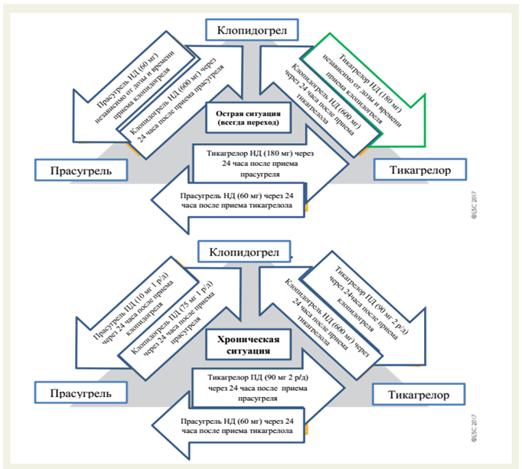
Рисунок 4. Алгоритм перехода между пероральными ингибиторами P2Y12 в острой и хронической ситуации [3]
НД = нагрузочная доза; ПД = поддерживающая доза. Цветовое кодирование относится к классам рекомендаций ESC (зеленый = класс I, синий = класс IIb). Зеленая стрелка от клопидогреля к тикагрелору выделяет единственный алгоритм перехода, данные которого доступны у пациентов ОКС. Острая ситуация рассматривается для перехода с препарата на препарат во время госпитализации.
Таблица 22. Меры по минимизации кровотечений при ДАТТ [3]
Рекомендации | Класс | УД
Радиальный доступ предпочтительнее бедренного, и рекомендуется для коронарной ангиографии и ЧКВ, если выполняется экспертом (подготовленным оператором) | I | А
Если пациент принимает ДАТТ, рекомендуемая ежедневная доза ацетилсалициловой кислоты 75-100 мг | I | А
Рекомендован прием ИПП при ДАТТ | I | В
Рутинное исследование функции тромбоцитов для корректировки антитромбоцитарной терапии до или после стентирования не рекомендуется | III | А
Таблица 23. Другая медикаментозная терапия в остром, подостром и долгосрочном периоде после ИМСПST
Рекомендации | Класс | УД
Бета-блокаторы
Пероральный приём бета-блокаторов показан пациентам с сердечной недостаточностью и/или ФВЛЖ ≤40% при отсутствии противопоказаний | I | A
В/в использование бета-блокатора должно быть рассмотрено при поступления у пациентов с первичным ЧКВ при отсутствии противопоказаний, без признаков острой сердечной недостаточности и с систолическим АД>120 мм.рт.ст. | IIa | A
Рутинное назначение пероральных бета-блокаторов должно быть рассмотрено во время пребывания в стационаре и на амбулаторном этапе при отсутствии противопоказаний | IIa | B
Необходимо избегать назначения в/в бета-блокатора у пациентов с артериальной гипотонией, острой сердечной недостаточностью или с АВ-блокадой, или с выраженной брадикардией | III | B
Гиполипидемическая терапия
Рекомендовано начать терапию высокоинтенсивными статинами (аторвастатин 40-80 мг, розувастатин 20-40 мг) так быстро, как только возможно, если нет противопоказаний, и продолжать неопределённо долго | I | A
Рекомендовано снижение ЛПНП до целевой дозы <1,5 ммоль/л (70 мг/дл) или уменьшение как минимум на 50% от исходного, если показатель ЛПНП между 1,5-3,5 ммоль/л (70-135 мг/дл) | I | B
У пациентов с ИМСПST рекомендована оценка липидного профиля так быстро, как только возможно при поступлении | I | C
У пациентов с ЛПНП ≥ 1,5 ммоль/л (≥70 мг/дл) несмотря на максимально переносимую дозу статина, с сохраняющимся высоким риском, должно быть рассмотрено усиление терапии другими гиполипидемическими препаратами | IIa | A
ИАПФ/блокаторы рецепторов ангиотензина II
Рекомендовано начать приём ингибиторов АПФ в первые 24 часа после ИМcпST у пациентов с признаками сердечной недостаточности, систолической дисфункцией ЛЖ, диабетом или передним ИМ | I | A
Блокаторы рецепторов ангиотензина II, предпочтительно валсартан, могут быть альтернативой ингибиторам АПФ у пациентов с сердечной недостаточностью и/или систолической дисфункцией ЛЖ, особенно у пациентов с непереносимостью ингибиторов АПФ | I | B
Использование ингибиторов АПФ должны быть рассмотрены у всех пациентов при отсутствии противопоказаний | IIa | A
Антагонисты минералокортикоидных рецепторов
Антагонисты минералокортикоидных рецепторов рекомендованы пациентам с ФВЛЖ ≤40% и сердечной недостаточностью или диабетом, которые уже получают ингибитор АПФ и бета-блокатор, при отсутствии почечной недостаточности или гиперкалиемии | I | B
Таблица 24. Перечень основных лекарственных средств
№ п/п | МНН ЛС | Способ применения | УД
Антиагрегантное средство
1. | Ацетилсалициловая кислота | перорально | I В
Таблица 25. Перечень дополнительных лекарственных средств
№ п/п | МНН ЛС | Способ применения | УД
Медицинский газ (если сатурация кислорода менее 90%)
1. | Кислород | ингаляционное | I С
Опиоидный анальгетик (если имеется болевой синдром)
2. | Морфин | в/в | IIaC
Транквилизатор (при наличии тревожности)
3. | диазепам | в/в | IIaC
Антиагрегантное средство (выбор в зависимости от стратегии реваскуляризации)
4. | тикагрелор (при стратегии первичного ЧКВ) | перорально | I А
5. | или  клопидогрел (при стратегии фибринолизиса) | перорально | I А
Антикоагулянты (выбор в зависимости от статегии реваскуляризации)
6. | Эноксапарин натрия (при стратегии фибринолизиса) или | в/в | IIaA
7. | Нефракционированный гепарин (при стратегии первичного ЧКВ) или | в/в | IС
8. | фондапаринукс (при консервативном ведении, реперфузия не выполнена) | п/к | IIa
Фибринолитик (NB! * применять после регистрации на территории РК)
9. | альтеплаза или | в/в | I А
10. | тенектеплаза* или | в/в | I А
11. | ретеплаза* | в/в | I А
β-блокаторы
12. | метопролол или | в/в, перорально | IA
13. | бисопролол или | перорально | IA
14. | карведилол | перорально | IA
Статины
15. | аторвастатин или | перорально | IA
16. | розувастати | перорально | IA
Статины для низкоинтенсивной стратегии (при повышенном риске побочных эффектов от высокоинтенсивной стратегии - пожилые люди, нарушении функции печени или почек, побочные эффекты в анамнезе, потенциально негативные лекарственные взаимодействия)
Ингибиторы АПФ
18. | каптоприл или | перорально | IA
19. | рамиприл или | перорально | IA
20. | трандолаприл или | перорально | IA
21. | периндоприл | перорально | IA
Блокаторы рецепторов ангиотензина II
22. | валсартан | перорально | IВ
Ингибиторы протонной помпы
23. | омепразол или | перорально | IВ
24. | пантопразол | перорально | IВ
Антагонисты минералокортикоидных рецепторов
25. | эплеренон или | перорально | I В
26. | спироналоктон | перорально | I В
Антикоагулянтное средство непрямого действия
27. | варфарин | перорально | А
Прямые пероральные антикоагулянты
28. | ривароксабан или | перорально | А
29. | апиксабан или | перорально | А
30. | дабигатран или | перорально | А
Водные растворы, изотоничные плазме крови
31. | калия хлорид + кальция хлорид + натрия хлорид | в/в | В
М-холинолитик
32. | атропина сульфат | в/в | В
Антиаритмик
33. | амиодарон | в/в | А
Антагонист кальция
34. | изоптин | в/в | А
Антагонист кальция
35. | дилтиазем | перорально | А
Антагонист кальция
36. | амлодипин | перорально | А
Диуретики
37. | фуросемид | в/в | А
Антиаритмик (при неэффективности или отсутствии амиодарона)
38. | лидокаин гидрохлорид | в/в | А
Инотропы
39. | добутамин | в/в | А
Адрено- и симпатомиметики (альфа-, бета-)
40. | норадреналина гидротартрат* | в/в | В
Адрено- и симпатомиметики (альфа-, бета-)
41. | адреналина гидрохлорид | в/в | В
Нитраты и нитратоподобные вещества
42. | нитроглицерин | в/в | А
Нитраты и нитратоподобные вещества
43. | изосорбида динитрат | в/в, перорально | А
Сердечные гликозиды (для контроля ритма и ЧСС при ФП при необходимости)
44. | дигоксин | в/в, перорально | А
Антиагрегант
45. | эптифибатид | в/в | В
Антикоагулянт
46. | бивалирудин | в/в | В
Другие гиполипидемические средства
47. | эволокумаб или | в/в | IIаА
48. | эзетимиб | перорально | IIаА
Процедурные аспекты при первичном ЧКВ изложены в Таблице 26. Радиальный доступ по умолчанию должен применяться опытными интервенционистами у пациентов с ОКС, подлежащих первичному ЧКВ
Таблица 26. Процедурные аспекты при первичном ЧКВ
Рекомендации | Класс | УД
Стратегия инфаркт-связанной артерии (ИСА)
Показано выполнение первичного ЧКВ на ИСА | I | A
Новая коронарангиография с ЧКВ при наличии показаний рекомендована пациентам с симптомами или признаками повторяющейся или сохраняющейся ишемии после первичного ЧКВ | I | С
Техника инфаркт-связанной артерии (ИСА)
Рекомендовано стентирование (предпочтительно перед баллонной ангиопластикой) | I | A
Для первичной ЧКВ стентирование стентами с лекарственным покрытием новой генерации предпочтительно перед голометаллическими стентами | I | A
Радиальный доступ предпочтительнее бедренного, если выполняется опытным оператором | I | A
Не рекомендуется рутинное использование аспирации тромба | III | A
Рутинное использование отсроченного стентирования не рекомендуется. | III | В
Стратегия не инфаркт-связанной артерии (не-ИСА)
Рутинная реваскуляризация не-ИСА должна быть рассмотрена у пациентов с ИМСПST с многососудистым поражением до выписки из больницы | IIа | А
ЧКВ на не-ИСА во время индексной процедуры должно быть рассмотрено у пациентов с кардиогенным шоком | IIа | В
Выполнение коронарного шунтирования должно быть рассмотрено у пациентов с продолжающейся ишемией и большой площадью поврежденного миокарда, если ЧКВ на ИСА не может быть выполнено | IIа | В
Особенности лечения у отдельных групп пациентов
Таблица 27. Рекомендуемые дозы антиромботических препаратов в острой фазе у пациентов с ХБП
Препарат | Нормальная функция почек и 1-3 стадия ХБП (СКФ >30 мл/мин/1,73 м²) | 4 стадия ХБП (СКФ от 15 до <30 мл/мин/1,73 м²) | 5 стадия ХБП (СКФ <15 мл/мин/1,73 м²)
Ацетилсалициловая кислота | Нагрузочная доза 150-300 мг, поддерживающая – 75-100 мг/сут | Нет коррекции дозы | Нет коррекции дозы
Клопидогрел | Нагрузочная доза 300-600 мг, поддерживающая – 75 мг/сут | Нет коррекции дозы | Нет доступной информации
Тикагрелор | Нагрузочная доза 180 мг, поддерживающая – 90 мг 2 раза в сут | Нет коррекции дозы | Не рекомендован
Эноксапарин | 1 мг/кг п/к 2 раза в сут.; 0,75 мг/кг п/к 2 раза в сут. для пациентов ≥75 лет | 1 мг/кг п/к 1 раз в сутки | Не рекомендован
НФГ | До КАГ: болюс 60-70 ЕД/кг в/в (макс 5000 ЕД) + инфузия (12-15 ЕД/кг макс 1000 ЕД/час) с целевым АЧТВ 1,5-2,5 раза от контроля  Во время ЧКВ: 70-100 ЕД/кг в/в(50-70 ЕД/кг, если одновременно используются ингибиторы ГП IIb/IIIa) | Нет коррекции дозы | Нет коррекции дозы
Фондапаринукс | 2,5 мг п/к 1 раз в сутки | Не рекомендован при СКФ <20 мл/мин/1,73 м² | Не рекомендован
Бивалирудиин | Болюс 0,75 мг/кг в/в, инфузия1,75 мг/кг/час. При СКФ 30-60 мл/мин/1,73м² уменьшение дозы до 1,4 мг/кг/час | Не рекомендован | Не рекомендован
Абциксимаб | Болюс 0,25 мг/кг в/в с последующей инфузией 0,125 мкг/кг/мин (максимум 10 мкг/мин) | Осторожно с учетом риска кровотечений | Осторожно с учетом риска кровотечений
Эптифибатид | Болюс 180 мкг/кг в/в с последующей инфузией2,0 мкг/кг/мин до 18 ч. При СКФ <50 мл/мин/1,73м² –скорость инфузии 1,0 мкг/кг/мин | Не рекомендован | Не рекомендован
Тирофибан | Болюс 25 мкг/кг в/в с последующей инфузией 0,15 мкг/кг/мин | Скорость инфузии уменьшается на 50% | Не рекомендован
Особенности ведения пациентов с ИМСПST и сахарным диабетом
У пациентов с сахарным диабетом чаще развивается атипичное течение ОКС, что может быть причиной отсроченного лечения. Кроме того, у таких пациентов чаще имеет место диффузное атеросклеротическое поражение, они более подвержены риску смерти и осложнений (включая повторную реваскуляризацию после ЧКВ).
При выборе гипогликемической терапии у пациентов СД и стабильным течением ИБС следует учитывать кардиоваскулярную безопасность/нейтральность гипогликемических препаратов, с доказанным снижением общей и сердечно-сосудистой смертности. Рекомендуется применение ингибиторов SGLT2 рецепторов (эмпаглифлозин), особенно при наличии СН, и агониста рецепторов ГПП-1 (лираглутид) [8,9]. Особенности ведения пациентов ИМспST и сахарным диабетом приведены в таблице 28.
Таблица 28. Лечение гипергликемии
Рекомендации | Класс | УД
Рекомендовано оценивать гликемический статус у всех пациентов при поступлении и проводить частый мониторинг уровня глюкозы у пациентов с СД или гипергликемией (уровень глюкозы ≥11 ммоль/л или ≥ 200мг/дл) | I | С
У пациентов, принимающих метформин и/или ингибиторы SGLT2, необходимо тщательно мониторировать функцию почек как минимум 3 дня после выполнения КАГ/ЧКВ | I | С
Гипогликемическую терапию следует рассматривать у пациентов с ОКС с уровнем глюкозы >10 ммоль/л (>180 мг/дл), не допуская эпизодов гипогликемии (уровень глюкозы ≤3,9 ммоль/л или ≤70 мг/дл) | IIа | С
Менее строгий контроль глюкозы должен быть рассмотрен в острую фазу у пациентов с тяжелыми сердечно-сосудистыми заболеваниями, пожилых, длительным анамнезом диабета и сопутствующими заболеваниями | IIа | С
Таблица 29. Рекомендации по ведению дисфункции ЛЖ и острой сердечной недостаточности при ИМСПST
Рекомендации | Класс | УД
Ингибитор АПФ (при непереносимости, БРА) показан сразу после гемодинамической стабилизации всем пациентам с ФВЛЖ ≤40% и/или сердечной недостаточностью для уменьшения риска повторной госпитализации и смерти | I | А
β-блокатор рекомендован пациентам с ФВЛЖ ≤ 40% и/или сердечной недостаточностью после стабилизации для уменьшения риска смерти, повторного ИМ и госпитализации из-за сердечной недостаточности | I | А
Антагонист минералокортикоидных рецепторов рекомендован пациентам с сердечной недостаточностью и ФВЛЖ ≤40% без тяжёлой почечной дисфункции или гиперкалиемии для  снижения риска сердечно-сосудистой госпитализации и смерти | I | В
Петлевой диуретик рекомендован пациентам с острой сердечной недостаточностью с симптомами/признаками перегрузки жидкостью для улучшения симптомов | I | С
Нитраты рекомендованы пациентам с симптомной сердечной недостаточностью с систолическим АД >90 мм.рт.ст. для улучшения симптомов и уменьшения застоя | I | С
Кислород показан пациентам с отёком лёгких с SaO2<90% для поддержания сатурации >95% | I | С
Интубация показана пациентам с дыхательной недостаточностью или истощением дыхания, ведущей к гипоксемии, гиперкапнии или ацидозу при неэффективности неинвазивной вентиляции | I | С
Неинвазивная вентиляция с положительным давлением (постоянное положительное давление на вдохе, бифазное позитивное давление на вдохе)должна быть рассмотрена у пациентов с респираторным дистрессом (ЧД >25/мин, SaO2<90%) без гипотензии | IIa | B
Использование внутривенных нитратов или нитропруссида натрия должно быть рассмотрено у пациентов с сердечной недостаточностью и повышенным систолическим АД для  контроля АД и улучшения симптомов | IIa | C
Использование опиатов может быть рассмотрено для уменьшения одышки и беспокойства у пациентов с отёком лёгких и тяжёлой одышкой с проведением мониторинга дыхания | IIb | B
Использование инотропных препаратов может быть рассмотрено у пациентов с тяжёлой сердечной недостаточностью с гипотонией, рефракторной к стандартному медикаментозному лечению | IIb | C
Таблица 30. Рекомендации по ведению кардиогенного шока при ИМСПST
Рекомендации | Класс | УД
Немедленное ЧКВ показано пациентам с кардиогенным шоком, если позволяет анатомия коронарных артерий. Если коронарная анатомия не позволяет выполнить ЧКВ, или ЧКВ было неуспешным, рекомендовано экстренное аортокоронарное шунтирование | I | В
Рекомендован инвазивный мониторинг АД с показателями артериальной крови | I | С
Немедленная доплер-ЭхоКГ показана для оценки функции желудочков и клапанов, условий нагрузки и выявления механических осложнений | I | С
Лечение механических осложнений должно предприниматься как можно скорее после обсуждения Heart team | I | С
Кислород/механическая респираторная поддержка показана в зависимости от газового состава крови | I | С
Если у пациента с кардиогенным шоком первичное ЧКВ не может быть выполнено в течение 120 мин после диагноза ИМСПST и исключены механические осложнения, должно быть рассмотрено выполнение фибринолизиса | IIa | C
У пациента с кардиогенным шоком должно быть рассмотрено выполнение полной реваскуляризации во время индексной процедуры | IIa | C
У пациентов с гемодинамической нестабильностью/кардиогенным шоком, вызванными механическими осложнениями, должна быть рассмотрена внутриаортальная баллонная контрапульсация | IIa | C
Гемодинамическая поддержка с катетеризацией лёгочной артерии может быть рассмотрена для подтверждения диагноза или выбора тактики лечения | IIb | В
Проведение ультрафильтрации может быть рассмотрено у пациентов с рефрактерными отеками, не отвечающих на диуретическую терапию | IIb | В
Инотропы/вазопрессорные препараты могут быть использованы для стабилизации гемодинамики | IIb | С
Краткосрочная механическая поддержка может быть рассмотрена у пациентов с рефрактерным шоком | IIb | С
Не показана рутинная внутриаортальная баллонная контрапульсация | III | B
Таблица 31. Рекомендации по ведению фибрилляции предсердий при ИМСПST
Рекомендации | Класс | УД
Неотложный контроль ритма при ФП
Показано использование в/в бета-блокаторов, для контроля ритма, если это необходимо, при отсутствии клинических признаков острой сердечной недостаточности или гипотонии | I | С
Показано использование в/в амиодарона, для контроля ритма, если это необходимо, у пациентов с острой сердечной недостаточностью без гипотонии | I | С
Должно быть рассмотрено использование в/в дигиталиса, для контроля ритма, если это необходимо, в случае острой сердечной недостаточности и гипотонии | IIa | В
Кардиоверсия
У пациентов с ФП и продолжающейся ишемией, выраженными нарушениями гемодинамики или сердечной недостаточностью немедленная электрическая кардиоверсия  показана в случае, если предшествующая медикаментозная терапия не позволила добиться адекватного контроля ритма | I | С
Показано использование в/в амиодарона для усиления эффекта электрической кардиоверсии и/или уменьшения риска раннего повтора ФП после электрической кардиоверсии у нестабильных пациентов с недавно возникшей ФП | I | С
У пациентов с документированной de novo ФП в острую фазу ИМСПST должно быть рассмотрено длительное использование пероральных антикоагулянтов в зависимости от риска по шкале CHA₂DS₂-VASc и приёма сопутствующей антитромбоцитарной терапии | IIa | С
Дигоксин неэффективен для восстановления синусового ритма при недавно возникшей ФП и не показан для контроля ритма | III | А
Блокаторы кальциевых каналов и бета-блокаторы, а также соталол, не эффективны для восстановления синусового ритма при недавно возникшей ФП | III | B
Профилактическое лечение антиаритмическими препаратами для предупреждения ФП не показано | III | B
Таблица 32. Продолжительность двойной антитромбоцитарной терапии у пациентов с показанием к пероральной антикоагулянтной терапии [3]
Рекомендации | Класс | УД
Рекомендуется назначать перипроцедурно ацетилсалициловую кислоту и клопидогрел у пациентов, подвергшихся ЧКВ со стентированием | I | C
У пациентов, после имплантации коронарного стента, тройную терапию ацетилсалициловой кислотой, клопидогрелем и ОАК следует рассматривать в течение 1 месяца, независимо от типа стента | IIa | B
Тройную терапию ацетилсалициловой кислотой, клопидогрелем и ОАК длительностью более 1 месяца и до 6 месяцев следует рассматривать у пациентов с высоким ишемическим риском вследствие ОКС или других анатомических/процедурных характеристик, которые перевешивают риск кровотечения | IIa | B
Двойную терапию клопидогрелем 75 мг/сут и ОАК следует рассматривать как альтернативу 1-месячной тройной антитромботической терапии у пациентов, у которых риск кровотечения перевешивает ишемический риск. | IIa | A
Прекращение антитромбоцитарного лечения у пациентов, получающих ОАК, следует рассматривать через 12 месяцев | IIa | B
У пациентов с показанием к АВК в сочетании с ацетилсалициловой кислотой и/или клопидогрелем, интенсивность дозы АВК должна быть тщательно отрегулирована с помощью целевого МНО в нижней части рекомендуемого целевого диапазона и временем нахождения в терапевтическом диапазоне > 65-70% | IIa | B
Когда НОАК используется в комбинации с ацетилсалициловой кислотой и/или клопидогрелем, следует учитывать самую низкую одобренную дозу, эффективную для профилактики инсульта по данным исследований по ФП^{с} | IIa | C
Когда ривароксабан используется в комбинации с ацетилсалициловой кислотой и/или клопидогрелем, ривароксабан 15 мг 1 р/д может использоваться вместо ривароксабана 20 мг 1 р/д | IIb | B
Использование тикагрелора не рекомендуется в рамках тройной антитромботической терапии с ацетилсалициловой кислотой и ОАК | III | C
ªАпиксабан 5 мг 2 р/д или апиксабан 2,5 мг 2 р/д, если по крайней мере два из следующих: возраст ≥80 лет, масса тела ≤60 кг или уровень креатинина в сыворотке ≥1,5 мг/дл (133 мкмоль/л); дабигатран 110 мг 2 р/д.; эдоксабан 60 мг 1 р/д или эдоксабан 30 мг 1 р/д, если любой из следующих критериев: клиренс креатинина 30-50 мл/мин, масса тела <60 кг, сопутствующее применение верапамила или хинидина или дронедарона; ривароксабан 20 мг 1 р/д, или ривароксабан 15 мг 1 р/д если клиренс креатинина 30-49 мл/мин.
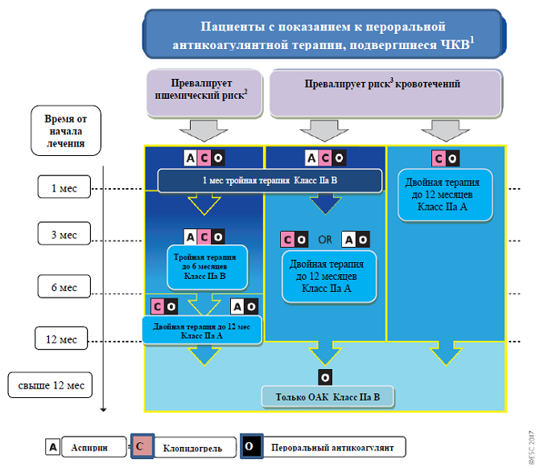
Рисунок 5. Алгоритм ДАТТ у пациентов с показанием для пероральной антикоагуляции, подвергшихся ЧКВ [3]
Тройная терапия означает лечение ДААТ плюс пероральным антикоагулянтом (OAК).
Двойная терапия означает лечение одним антиагрегантом (ацетилсалициловая кислота или клопидогрель) плюс ОАК.
ABC = возраст, биомаркеры, клиническая история; ЧКВ - чрескожное коронарное вмешательство, OR – или, ОАК – пероральный антикоагулянт.
1) Перипроцедурное применение ацетилсалициловой кислоты и клопидогреля во время ЧКВ рекомендуется независимо от стратегии лечения.
2) Высокий ишемический риск рассматривается как острая клиническая картина или анатомические/процедурные признаки, которые могут увеличить риск инфаркта миокарда.
3) Кровотечение может быть оценено по шкале HAS-BLED или ABC.
Таблица 33. Стратегия снижения риска развития кровотечения у пациентов, получающих пероральный антикоагулянт [3]
Оценивать ишемические риски и риск кровотечения с использованием утвержденных предикторов риска (т.к. CHA₂DS₂-VASc, ABC, HAS-BLED) с акцентом на модифицируемые факторы риска
Применять тройную терапию так недолго, как это возможно; двойная терапия после ЧКВ (оральный антикоагулянт и клопидогрель) должна быть рассмотрена вместо тройной терапии
Должно быть рассмотрено использование НОАК вместо АВК
Целевой уровень МНО должен находиться в нижней части рекомендуемого терапевтического диапазона, и максимально увеличено время нахождения МНО в терапевтическом диапазоне (> 65-70%) при использовании АВК
Рассмотреть применение более низких доз НОАК, изученных в регистрационных исследованиях, и применить другие режимы дозирования НОАК, основываясь на критериях накопления каждого НОАК в организмеª
Клопидогрель является препаратов выбора среди ингибиторов P2Y12 рецепторов
Использование низких доз ацетилсалициловой кислоты (≤ 100 мг в сутки)
Рутинное использование ИПП
ªАпиксабан 5 мг 2 р/д или апиксабан 2,5 мг 2 р/д, если по крайней мере два из следующих: возраст ≥80 лет, масса тела <60 кг или уровень креатинина в сыворотке ≥1,5 мг/дл (133 мкмоль/л); дабигатран 110 мг 2 р/д.; эдоксабан 60 мг 1 р/д или эдоксабан 30 мг 1 р/д, если любой из следующих критериев: клиренс креатинина 30-50 мл/мин, масса тела <60 кг, сопутствующее применение верапамила или хинидина или дронедарона; ривароксабан 20 мг 1 р/д, или ривароксабан 15 мг 1 р/д если клиренс креатинина 30-49 мл/мин.
Таблица 34. Рекомендации по ведению желудочковых аритмий и нарушений проводимости в острую фазу
Рекомендации | Класс | УД
Лечение бета-блокатором в/в показано пациентам с полиморфной желудочковой тахикардией (ЖТ) и/или фибрилляцией желудочков (ФЖ), если нет противопоказаний | I | В
Незамедлительная и полная реваскуляризация рекомендована для лечения ишемии миокарда, которая может присутствовать у пациентов с повторяющейся ЖТ и/или ФЖ | I | С
Использование амиодарона в/в рекомендовано для лечения повторяющейся полиморфной ЖТ | I | С
Пациентам с ЖТ и/или ФЖ показана коррекция электролитного дисбаланса (особенно, гипокалиемии и гипомагниемии) | I | С
В случае синусовой брадикардии с гемодинамической нестабильностью или высокой степенью АВ-блокады без стабильного ритма показаны:  • препараты с положительным хронотропным действием в/в (эпинефрин, и/или атропин);  • временный кардиостимулятор в случае недостаточного ответа на медикаменты с положительным хронотропным действием;  • экстренная ангиография с реваскуляризацией для пациентов, которым не была выполнена реперфузионная терапия | I | С
Использование амиодарона в/в должно быть рассмотрено при повторяющейся ЖТ с гемодинамической нестабильностью, несмотря на повторные электрические кардиоверсии | IIa | С
Если повторная электрическая кардиоверсия не контролирует ЖТ, должна быть рассмотрена трансвенозная катетерная стимуляция и/или ускоренная стимуляция | IIa | С
Радиочастотная катетерная аблация в специализированных стационарах после имплантации ИКД должна быть рассмотрена у пациентов с повторяющимися ЖТ, ФЖ или «электрическим штормом», несмотря на полную реваскуляризацию или оптимальную медикаментозную терапию | IIa | С
При повторных ЖТ с гемодинамической нестабильностью, возникающих несмотря на повторные электрические кардиоверсии, может быть использован лидокаин, если бета-блокаторы, амиодарон и ускоренная стимуляция не применима/не эффективна | IIb | С
Профилактическое использование антиаритмических препаратов не показано и может быть опасно | III | B
При бессимптомной и не нарушающей гемодинамики желудочковой аритмии не должны использоваться антиаритмические препараты | III | B
Таблица 35. Длительное ведение пациентов с ЖТ и риском развития внезапной сердечной смерти
Рекомендации | Класс | УД
ИКД-терапия рекомендована для уменьшения риска внезапной сердечной смерти у пациентов с симптомами сердечной недостаточности (NYHA II-III) и ФВЛЖ ≤35%, несмотря на оптимальную медикаментозную терапию >3 месяцев и ≥6 недель после ИМ, если ожидаемая длительность жизни не менее 1 года при хорошем функциональном статусе | I | A
Временный или имплантируемый ИКД с проводным кардиовертером дефибриллятором может быть рассмотрен через <40 дней после ИМ у отдельных пациентов (с неполной реваскуляризацией, предшествующей дисфункцией ЛЖ, появлением аритмии >48 часов после начала ИМСПST, полиморфной ЖТ или ФЖ) | IIb | C
Ведение пациентов с остановкой сердца.
У пациентов, перенесших остановку сердца и имеющих элевацию сегмента ST на ЭКГ, первичная ЧКВ является стратегией выбора.
Учитывая высокую распространенность окклюзий коронарных артерий и потенциальные трудности при интерпретации ЭКГ у пациентов после остановки сердца, срочная ангиография (в течение 2 часов) должна быть рассмотрена у выживших после остановки сердца, включая пациентов в бессознательном состоянии, при наличии высокого риска продолжающегося инфаркта (например, боли в грудной клетке до остановки сердца, анамнез ИБС, и аномальные или неопределенные результаты ЭКГ). Пациентам без элевации сегмента ST, рекомендована быстрая оценка в отделении неотложной помощи или кардиоБИТ, для исключения не коронарных причин (цереброваскулярное событие, дыхательная недостаточность, некардиогенный шок, легочная эмболия и интоксикация), а так же проведение экстренной эхокардиографии, если обосновано. При показаниях к экстренной ангиографии и ЧКВ (а так же обоснования отказа от коронарного вмешательства), должны учитываться факторы, связанные с плохим неврологическим исходом (т.е., незасвидетельствованная остановка сердца, поздний приезд СП без реанимационной поддержки (>10 мин), неустойчивый ритм сердца или реанимационные мероприятия более 20 минут без восстановления спонтанной циркуляции и др.).
Терапевтическая гипотермия, направленная на поддержание постоянной температуры между 32°C и 36°C в течение по меньшей мере 24 часов, рекомендована реанимированным пациентам, которые остаются без сознания после остановки сердца (вероятно кардиальной причины). Необходимо учитывать, что гипотермия приводит к задержке начала действия и уменьшению эффектов пероральных антитромбоцитарных препаратов (клопидогреля, тикагрелора и прасугреля). Гипотермия не должна задерживать первичное ЧКВ и может проводиться параллельно в ангиографической лаборатории. Необходима осторожность так же к антикоагулянтам у пациентов, получающих терапевтическую гипотермию.
Таблица 36. Ведение пациентов с остановкой сердца.
Рекомендации | Класс | УД
Первичная стратегия ЧКВ рекомендована реанимированным пациентам с остановкой сердца и ЭКГ критериями ИМСПST | I | В
Терапевтическая гипотермия^{а} показана на ранней стадии после реанимации пациентов с остановкой сердца, которые остаются в бессознательном состоянии | I | В
Организация помощи при ОКС должна реализовывать стратегию, облегчающую транспортировку всех пациентов с подозрением на ИМ непосредственно в клиники, с возможностью ЧКВ 24 часа в сутки 7 дней в неделю для обеспечения реперфузионной терапии через единую специализированную экстренную медицинскую сеть. | I | С
Весь медицинский персонал (включая средний), оказывающий помощь пациентам с подозрением на ИМ, должен иметь доступ к дефибриллятору и обучен комплексу реанимационных мероприятий | I | С
Экстренную ангиографию (и ЧКВ, если показано) следует рассматривать у реанимированных пациентов с остановкой сердца без диагностической элевации сегмента ST, но с высоким подозрением на острую ишемию миокарда | IIa | C
Догоспитальное охлаждение с использованием быстрого в/в введения больших объемов охлаждённой жидкости сразу после восстановления спонтанной циркуляции не рекомендуется | III | B
^{а} Целевое регулирование температуры является активным методом (например, охлаждающие катетеры, охлаждающие одеяла и обкладывание льдом тела) достижения и поддержания постоянной температуры тела между 32 и 36 °C у человека в течение определенного времени (в большинстве случаев используется ≥ 24 ч).
Хирургическое вмешательство.
Экстренное АКШ должно быть рассмотрено с установленной ИСА, с анатомией, непригодной для ЧКВ, а так же с большой площадью повреждения миокарда или с кардиогенным шоком.
У пациентов с механическими осложнениями ИМ, которые нуждаются в реваскуляризации коронарных сосудов, рекомендуется проведение АКШ.
У пациентов с ИМСПST и неудачной ЧКВ или коронарной окклюзией, не поддающейся ЧКВ, экстренная АКШ редко проводится, потому что преимущества хирургической реваскуляризации в этой ситуации неясны. Поскольку задержка реперфузии длительная, вероятности снижения ишемии миокарда, влияющие на прогноз, низки, и хирургические риски повышаются.
При отсутствии рандомизированных данных оптимальное время для неэкстренного АКШ у стабилизированных пациентов после ИМ должно определяться индивидуально. Пациенты с ухудшающейся гемодинамикой или имеющие высокий риск рецидива ишемических событий (пациенты с высоким риском поражения больших участков миокарда в связи с коронарным стенозом или повторной ишемией) должны быть оперированы как можно скорее, не дожидаясь полного восстановления функции тромбоцитов после отмены ДАТТ. Для всех не ургентных пациентов рекомендован 3-7 дневный период восстановления функции тромбоцитов (как минимум, 3 дня после отмены тикагрелора, 5 дней для клопидогреля), при продолжении приёма ацетилсалициловой кислоты. Первый прием ацетилсалициловой кислоты после АКШ рекомендуется через 6-24 часа после операции при отсутствии продолжающихся кровотечений.
Цель вмешательства:
· Обеспечение полноценной реваскуляризации миокарда
Виды вмешательства:
· маммарокоронарное шунтирование, аортокоронарное шунтирование.
Показания к вмешательству:
· Продолжающийся ангинозный приступ или гемодинамическая нестабильность у больных с неподходящей для ЧКВ анатомией коронарных сосудов, или после неудавшегося ЧКВ.
Противопоказания к вмешательству:
· отказ больного (или отказ родственников при отсутствии контакта с пациентом) от оперативного вмешательства
Методика проведения вмешательства:
· общий наркоз;
· стернотомия;
· подключение аппарата искусственного кровообращения;
· наложение шунтов;
· отхождение от аппарата искусственного кровообращения;
· послойные швы на рану со стернопластикой.
Дальнейшее ведение
Таблица 37. Поведенческие аспекты после ИМСПST
Рекомендации | Класс | УД
Рекомендовано выявлять факт курения и предпринимать повторяющиеся усилия для его прекращения с предложением помощи, с использованием последующей поддержки, никотин-заместительной терапии варениклином и бупропионом отдельно или в сочетании | I | А
Рекомендуется участие пациентов в программе сердечной реабилитации | I | А
Протокол по прекращению курения необходим в каждой больнице, участвующей в лечении пациентов с ИМСПST | I | С
Использование комбинированных препаратов (полипилюли) может быть рассмотрено для повышения приверженности к медикаментозной терапии | IIb | B
Таблица 38. Поддерживающая анитромботическая стратегия после ИМСПST
Рекомендации | Класс | УД
Показана антитромбоцитарная терапия ацетилсалициловой кислотой в низких дозах (75-100 мг) | I | А
ДАТТ ацетилсалициловой кислотой и тикагрелором (или клопидогрелом, если тикагрелор не доступен или противопоказан) рекомендована на 12мес после ЧКВ, если нет противопоказаний, таких как чрезвычайно высокий риск кровотечений | I | А
Ингибитор протонной помпы в комбинации ДАТТ рекомендован пациентам при высоком риске желудочно-кишечных кровотечений | I | В
У пациентов с показанием к оральным антикоагулянтам, оральные антикоагулянты должны быть использованы в сочетании с ДАТТ | I | С
У пациентов с высоким риском тяжелых кровотечений, должно быть рассмотрено прекращение приёма ингибитора P2Y12 рецепторов через 6 месяцев | IIa | B
У пациентов с ИМСПST с имплантацией стента и показанием к оральным антикоагулянтам должна быть рассмотрена тройная антитромботическая терапия на 1-6 месяцев (в зависимости от соотношения рисков кровотечений и повторных коронарных событий) | IIa | С
У пациентов без ЧКВ должна быть рассмотрена ДАТТ сроком на 12 месяцев, если нет противопоказаний, таких как высокий риск кровотечений | IIa | С
У пациентов с тромбозом полости ЛЖ должна быть рассмотрена антикоагулянтная терапия на 6 месяцев, с повторным проведением визуализации | IIa | С
У пациентов с высоким ишемическим риском*, хорошо переносящим ДАТТ без геморрагических осложнений, терапия ДАТТ тикагрелором 60 мг 2 раза в сутки в дополнение к ацетилсалициловой кислоте более 12 месяцев может быть продлена до 3 лет | IIb | B
У пациентов с низким риском кровотечений, получающих ацетилсалициловую кислоту и клопидогрел, может быть рассмотрено использование низкой дозы ривароксабана (2,5 мг 2 раза в сутки) | IIb | B
Использование тикагрелора не рекомендовано в качестве тройной антитромбоцитарной терапии с ацетилсалициловой кислотой и антикоагулянтом | III | C
*Высокий ишемический риск: возраст ≥50 лет и один из следующих дополнительных высоких факторов риска (возраст ≥65 лет, диабет, требующий медикаментозного лечения, предшествующий ИМ, многососудистое поражение коронарных артерий, хроническая почечная дисфункция с СКФ <60 мл/мин/1,73м²)
Таблица 39. Продолжительность ДАТТ у пациентов с ОКС, после процедуры ЧКВ [3]
Рекомендации | Класс | УД
У пациентов с ОКС, которым была проведена имплантация стента, ДАТТ ингибитором рецепторов P2Y12 в дополнение к ацетилсалициловой кислоте рекомендуется в течение 12 месяцев, если нет противопоказаний, таких как высокий риск кровотечения (например, PRECISE-DAPT ≥25) | I | А
У пациентов с ОКС и имплантацией стента, с высоким риском кровотечений (например, PRECISE-DAPT ≥25), следует рассмотреть прекращение терапии ингибиторами P2Y12 рецепторов через 6 месяцев | IIa | B
У пациентов с ОКС и установкой БРС (биорастворимого стента), следует рассмотреть ДАТТ показана в течение как минимум 12 месяцев | IIa | C
У пациентов с ОКС и хорошей переносимостью ДАТТ без кровотечений, можно рассмотреть продление ДАТТ свыше 12 месяцев | IIb | A
У пациентов с ИМ и высоким ишемическим риском^{а}, с хорошей переносимостью ДАТТ, без кровотечений, назначение тикагрелора 60 мг 2 р/д на срок более 12 месяцев в дополнение к ацетилсалициловой кислоте может быть предпочтительнее клопидогреля | IIb | B
^{а} Определяется у пациентов ≥50 лет, и один или несколько из следующих дополнительных факторов высокого риска: возраст 65 лет и старше, сахарный диабет, требующий лечения, второй спонтанный инфаркт миокарда, многососудистое поражение коронарных артерий, хроническая почечная дисфункция с клиренсом креатинина <60 мл/мин.
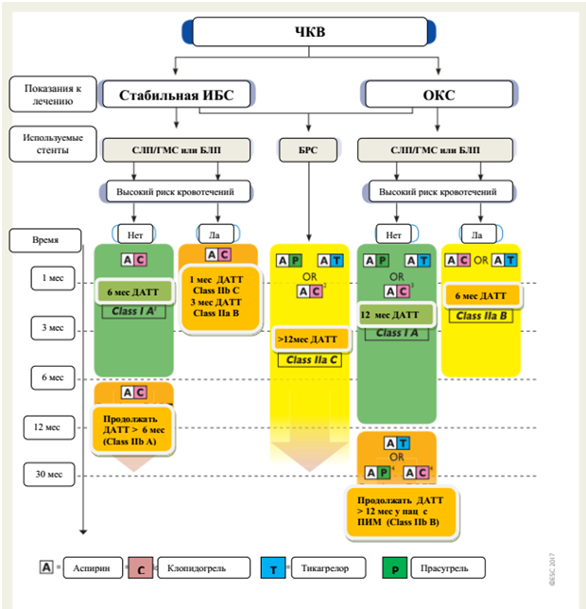
Рисунок 6. Алгоритм двойной антиагрегантной терапии (ДАТТ) у пациентов, после ЧКВ [3]
ГМС = голометаллический стент; БРС = биорастворимый стент, СЛП= стент с лекарственным покрытием; БЛП= балон с лекарственным покрытием, OR – или.
Таблица 40. Длительность ДАТТ у пациентов с ОКС, получивших только медикаментозную терапию [3]
Рекомендации | Класс | УД
Пациентам с ОКС на консервативной медикаментозной стратегии, принимающих ДАТТ, рекомендуется продолжать терапию ингибиторами P2Y12 рецепторов (тикагрелор или клопидогрель) в течение 12 месяцев | I | А
Назначение тикагрелора предпочтительнее клопидогреля, если риск кровотечения не перевешивает потенциальную выгоду по ишемическим событиям. | I | B
Пациентам с ОКС на консервативной медикаментозной стратегии с высоким риском кровотечения (например, PRECISE-DAPT≥25), должна быть рассмотрена ДАТТ в течение как минимум 1 месяца | IIa | С
Пациентам с предшествующим ИМ, с высоким ишемическом риском^{а}, на консервативной медикаментозной стратегии, с хорошей переносимостью ДАТТ без кровотечений, можно рассмотреть лечение ДАТТ в виде тикагрелора 60 мг 2 р/д в дополнение к ацетилсалициловой кислоте на срок от 12 месяцев и до 36 месяцев. | IIb | B
У пациентов с предшествующим ИМ, без имплантации стента, с хорошей переносимостью ДАТТ без кровотечений, при невозможности приема тикагрелора, можно рассмотреть продолжить прием клопидогреля в дополнение к ацетилсалициловой кислоте сроком более 12 месяцев | IIb | C
^{а} Определяется у пациентов ≥50 лет, и один или несколько из следующих дополнительных факторов высокого риска: возраст 65 лет и старше, сахарный диабет, требующий лечения, второй спонтанный инфаркт миокарда, многососудистое поражение коронарных артерий, хроническая почечная дисфункция с клиренсом креатинина <60 мл/мин.
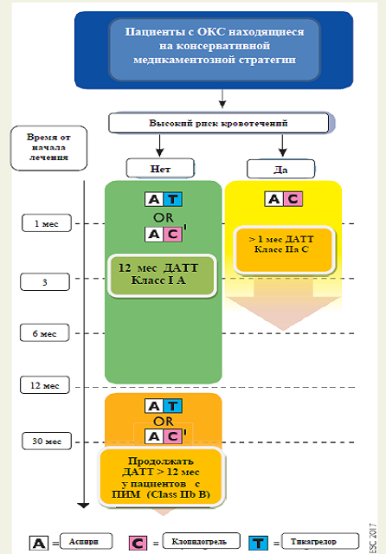
Рисунок 7. Алгоритм ДАТТ у пациентов с ОКС, находящихся на консервативной стратегии [3]
Высокий риск кровотечения рассматривается как повышенный риск спонтанного кровотечения во время ДАТТ (например, показатель PRECISE-DAPT ≥25).
^{I} если пациенту не может быть назначено лечение тикагрелором.
Таблица 41. ДАТТ у пациентов, получивших кардиохирургическое лечение со стабильной или нестабильной коронарной болезнью сердца [3]
Рекомендации | Класс | УД
Рекомендуется, чтобы опытная команда врачей кардиологической помощи (Heart team) оценивала индивидуальные ишемические риски, риск кровотечения, и определяла время проведения АКШ, а также назначение антитромбоцитарной терапии | I | С
Пациентам, принимающим ацетилсалициловую кислоту, и нуждающихся в плановой кардиохирургической операции, рекомендовано продолжать прием ацетилсалициловой кислоты в низких дозах в течение периоперационного периода. | I | С
Пациентам, получающим ДАТТ после имплантации стента, которые подверглись кардиохирургическим вмешательствам, рекомендуется возобновить терапию ингибитора P2Y12 рецепторов после операции, так быстро, как только это будет считаться безопасным, чтобы ДАТТ продолжался до тех пор, пока не будет завершена рекомендованная продолжительность терапии. | I | С
У пациентов с ОКС (ОКСБПST или ИМСПST), получавших ДАТТ, подвергшихся АКШ, и не требующих долгосрочной терапии ОАК, рекомендуется возобновить терапию ингибиторами P2Y12 рецепторов, так быстро, как только это будет считаться безопасным после операции и продолжать терапию до 12 месяцев. | I | С
У пациентов принимающих ингибиторы P2Y12 рецепторов, которым планируется кардиохирургическая операция, следует отложить операцию, по крайней мере на 3 дня после отмены тикагрелора, по крайней мере на 5 дней после отмены клопидогреля. | IIa | B
У пациентов с АКШ с предшествующим ИМ, которые имеют высокий риск сильного кровотечения (PRECISE-DAPT≥25), следует рассмотреть вопрос о прекращении терапии ингибиторами P2Y12 рецепторов через 6 месяцев. | IIa | C
Исследование функции тромбоцитов может рассматриваться как руководство для принятия решений о сроках кардиохирургических операций у пациентов, недавно получивших ингибиторы P2Y12 рецепторов. | IIb | B
У пациентов, которые, как считается, имеют высокий ишемический риск в связи с предшествующим ИМ и АКШ, которые переносят ДАТТ без кровотечений, можно рассмотреть лечение ДАТТ от 12 месяцев до 36 месяцев | IIb | C
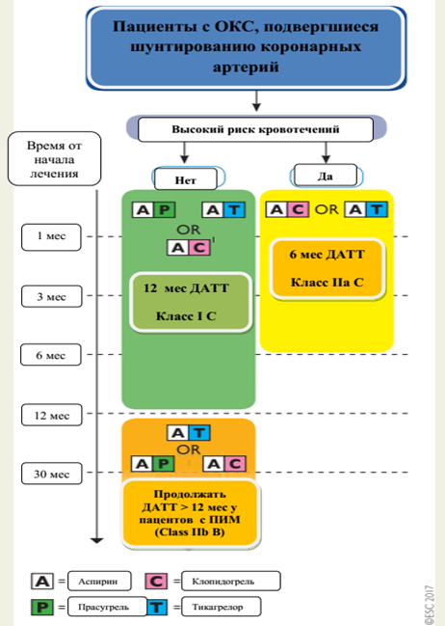
Рисунок 8. Алгоритм ДАТТ у пациентов с ОКС, перенесшим шунтирование коронарной артерии [3]
Высокий риск кровотечения рассматривается как повышенный риск спонтанного кровотечения во время ДАТТ (например, показатель PRECISE-DAPT ≥25).
^{I} если пациенту не может быть назначено лечение тикагрелором.
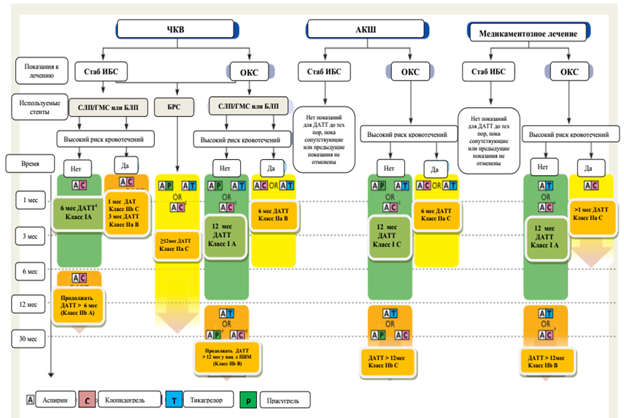
Рисунок 9. Общий алгоритм ДАТТ у пациентов с заболеваниями коронарных артерий [3]
ЧКВ – чрескожное коронарное вмешательство, АКШ – аорто-коронарное шунтирование, Стаб ИБС – стабильная ишемическая болезнь сердца, ОКС – острый коронарный синдром, СЛП – стент с лекарственным покрытием, ГМС – голометаллический стент, БРС – биорастворимый стент, OR – или. Высокий риск кровотечения рассматривается как повышенный риск спонтанного кровотечения во время ДАТТ (например, показатель PRECISE-DAPT ≥25).
1) После ЧКВ с БЛП ДАТТ назначается 6 месяцев (класс IIa B).
2) Если у пациента стабильная ИБС, или, в случае ОКС, не могут быть назначены тикагрелор.
3) Если пациенту могут быть назначен тикагрелор.
4) Если пациенту может быть назначен тикагрелор.
Другая медикаментозная терапия для долгосрочного лечения пациентов после ИМСПST представлена в Таблице 23 и в Приложении 3 и 4, данного КП.
Индикаторы эффективности лечения и безопасности методов диагностики и лечения, описанных в протоколе.
Таблица 42. Индикаторы эффективности
Типы индикаторов или процесс | Качественные индикаторы
Структурная оценка (организация) | 1) Центр должен быть частью сети, специально разработанной для быстрого и эффективного ведения пациентов с ИМСПST, с письменными протоколами, охватывающими следующие пункты:  · простой номер СП для пациентов, с целью контакта со службами неотложной помощи  · догоспитальная интерпретация ЭКГ с постановкой диагноза и решением для немедленного перевода в центр ЧКВ  · догоспитальная активация ангиолаборатории (до поступления пациента)  · транспортировка (в т.ч. санитарная авиация) оборудованная дефибрилляторами  2) Ключевые моменты временных промежутков реперфузионной стратегии систематически регистрируются и периодически пересматриваются для оценки качества со стороны участников центра или сети
Показатели эффективности реперфузионной терапии | 1) Доля пациентов ИМСПST, получивших реперфузионную терапию в первые 12 часов  2) Доля пациентов со своевременной реперфузией, определяемой как:  · Для пациентов, обслуженных на догоспитальном этапе  - <90 минут от диагноза ИМСПST до установки  проводника в ИСА для первичного ЧКВ  - <10 минут от диагноза ИМСПST до введения болюса  фибринолитика для реперфузии с помощью  фибринолизиса  · Для пациентов, доставленных в центр ЧКВ  - <60 минут от диагноза ИМСПST до установки  проводника в ИСА для первичного ЧКВ  · Для переведенных пациентов  - <120 минут от диагноза ИМСПST до установки  проводника в ИСА для первичного ЧКВ  - < 30 минут дверь-в-дверь для пациентов,  доставленных не в центр ЧКВ (по пути к центру ЧКВ)
Показатели эффективности оценки риска в стационаре | Доля пациентов с оценкой ФВЛЖ до выписки
Показатели эффективности антитромботического лечения в стационаре | Доля пациентов без явных или документированных противопоказаний для приема ацетилсалициловой кислоты и/или ингибиторов P2Y12 рецепторов, выписанных на ДАТТ
Показатели эффективности выписанных препаратов и консультаций | 1) доля пациентов, выписанных с рекомендациями приема высокоинтенсивных статинов (аторвастатин, розувастатин) при отсутствии противопоказаний  2) доля пациентов с ФВЛЖ ≤40% или клиническими признаками СН, выписанных с рекомендациями приема бета-блокаторов при отсутствии противопоказаний  3) доля пациентов с ФВЛЖ ≤40% или клиническими признаками СН, выписанных с рекомендациями приема иАПФ (при непереносимости БРА II) при отсутствии противопоказаний  4) доля пациентов, получивших при выписке совет/консультации по прекращению курения  5) доля пациентов, записанных при выписке на вторичную профилактику/кардиореабилитационную программу при отсутствии противопоказаний
Показатели эффективности по оценкам пациентов | Наличие программы для получения обратной связи от пациента, его информированности:  1) относительно контроля стенокардии  2) врачами и медсестрами представлена информация относительно заболевания, пользе/риске выписанного лечения и последующем медицинском обследовании.  3) получена информация о том, что делать в случае повторения симптомов и рекомендации для участия в программе реабилитации (включая консультации по прекращению курения и диете)
Критерии оценки | 1) Расчет 30-дневной смертности (например, расчет рисков по шкале GRACE)  2) Расчет 30-дневной повторной госпитализации
Основанные на возможностях составные показатели качества | 1) Доля пациентов с ФВЛЖ >40% и без явных признаков сердечной недостаточности, получающих при выписке низкие дозы ацетилсалициловой кислоты, ингибитор P2Y12 рецепторов и высокоинтенсивные статины  2) Доля пациентов с ФВЛЖ ≤40% и/или с сердечной недостаточностью, получающих при выписке низкие дозы ацетилсалициловой кислоты, ингибитор P2Y12 рецепторов, высокоинтенсивные статины, иАПФ (БРАII) и бета блокаторы

Госпитализация

ПОКАЗАНИЯ ДЛЯ ГОСПИТАЛИЗАЦИИ С УКАЗАНИЕМ ТИПА ГОСПИТАЛИЗАЦИИ
Показания для плановой госпитализации: нет
Показания для экстренной госпитализации: диагностика ИМСПST является показанием к экстренной госпитализации в стационар, имеющий лабораторию ЧКВ и кардиохирургическое отделение.
Сокращения, используемые в протоколе:
в/в | внутривенно
в/м | внутримышечно
п/к | подкожно
АВ-блокада | атриовентрикулярная блокада
АВК | антагонисты витамина К
АД | артериальное давление
АКШ | аорто-коронарное шунтирование
АЛТ | аланинаминотрансфераза
АМР | антагонисты минералокортикоидных рецепторов
АСК | ацетилсалициловая кислота
АПФ | ангиотензин превращающий фермент
АЧТВ | активированное частичное тромбопластиновое время
БЛП | баллон с лекарственным покрытием
БРА II | блокаторы рецепторов ангиотнезина
БРС | биорастворимый стент
БЛНПГ | блокада левой ножки пучка Гиса
БНПГ | блокада ножек пучка Гиса
БПНПГ | блокада правой ножки пучка Гиса
ВГН | верхняя граница нормы
ВСС | внезапная сердечная смерть
вчТ | высокочувствительный сердечный тропонин
ГИТ | гепарин-индуцируемая тромбоцитопения
ГМС | голометаллический стент
ГПП-1 | глюкагоноподобный пептид 1
ДАТТ | двойная антитромбоцитарная терапия
ЕОК | европейское общество кардиологов
ЖТ | желудочковая тахикардия
ИБС | ишемическая болезнь сердца
ИСА | инфаркт связанная артерия
ИКД | имплантируемый кардиовертер-дефибриллятор
ИМ | инфаркт миокарда
ИМСПST | инфаркт миокарда с подъемом ST
ИМБПST | инфаркт миокарда без подъема ST
ИПП | ингибиторы протонной помпы
КА | коронарные артерии
КАГ | коронароангиография
КБС | коронарная болезнь сердца
КВД | кардиовертер дефибриллятор
КТ | компьютерная томография
ЛЖ | левый желудочек
ЛКА | левая коронарная артерия
ЛНПГ | левая ножка пучка Гиса
ЛПВН | липопротеиды высокой плотности
ЛПНП | липопротеиды низкой плотности
МКБ | международная классификация болезней
МНН | международное непатентованное название
МНО | международное нормализованное отношение
не-ИСА | не инфаркт связанная артерия
НМГ | низкомолекулярный гепарин
МРТ | магнитно-резонансная томография
МСКТ | мультиспиральная компьютерная томография
НОАК | новые оральные антикоагулянты
НФГ | нефракционированный гепарин
ОАК | пероральные антикоагулянты
ОАМ | общий анализ мочи
ОИМ | острый инфаркт миокарда
ОКС | острый коронарный синдром
ОКСбпST | острый коронарный синдром без подъема ST
ПГТТ | пероральный глюкозо-толерантный тест
ПМК | первый медицинский контакт
ПЖ | правый желудочек
ПЭТ | позитронно-эмиссионная томография
РЧА | радиочастотная аблация
СД | сахарный диабет
СКФ | скорость клубочковой фильтрации
СЛП | стент с лекарственным покрытием
СН | сердечная недостаточность
ССЗ | сердечно-сосудистые заболевания
ТЭЛА | тромбоэмболия легочных артерий
ТГ | триглицериды
УД | уровень доказательности
ФВ ЛЖ | фракция выброса левого желудочка
ФЖ | фибрилляция желудочков
ФП | фибрилляция предсердий
ХБП | хроническая болезнь почек
ХС | холестерин
ЦНС | центральная нервная система
ЧДД | частота дыхательных движений
ЧКВ | чрескожное коронарное вмешательство
ЧП ЭхоКГ | чреспищеводная эхокардиография
ЧСС | частота сердечных сокращений
ЭКГ | электрокардиограмма
ЭКС | электрокардиостимуляция
ЭхоКГ | эхокардиография
ESC/ACCF/AHA/WHF | ЕОК/АКК/АСС/ВФС
MINOCA | инфаркт миокарда без обструкции коронарных артерий
NT-proBNP | концевая часть натрийуретического пептида
PCSK9 | пропротеин конвертаза субтилизин/кексин тип 9
SGLT2 | натрий-глюкозный котранспортер 2 типа
Приложение 1
АЛГОРИТМ ДИАГНОСТИКИ И ЛЕЧЕНИЕ НА ЭТАПЕ СКОРОЙ НЕОТЛОЖНОЙ ПОМОЩИ
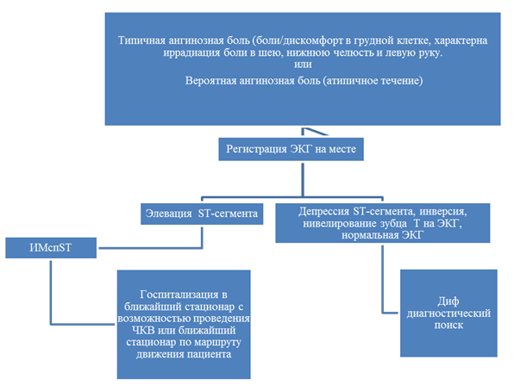
Диагностический алгоритм на этапе скорой неотложной помощи
Приложение 2
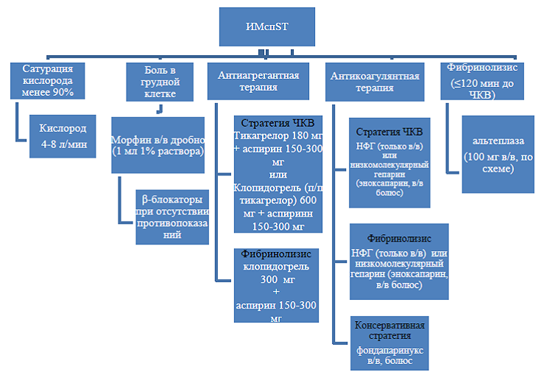
Алгоритм лечебных действий на этапе скорой неотложной помощи
Приложение 3
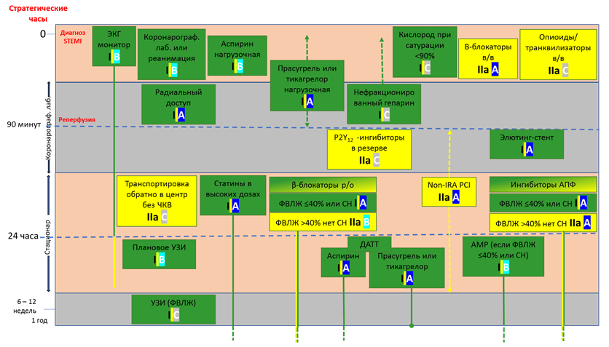
Вмешательства у пациентов с ИМСПST при стратегии первичной ЧКВ
Приложение 4
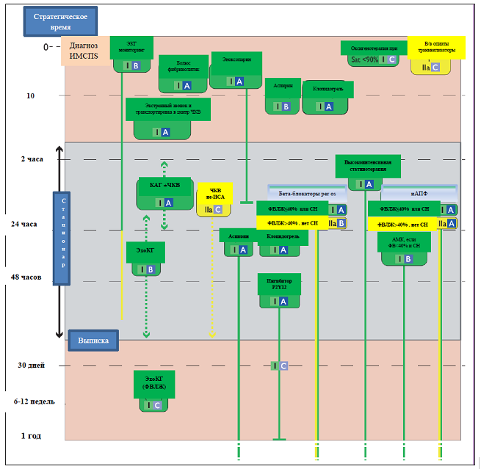
Вмешательства у пациентов при ИМСПST при успешной фибринолитической стратегии

